Användarmanual för:



Tidbokningsprogram

Senast sparad: 2025-02-11
Version 4.5

Inledning
Ebba Generation IV (Ebba G4) är ett digitalt tidbokningsprogram.
Nytt i denna version:
- Tidboken går numera att nås via ny molnet-tjänst.
- Möjlighet för vårdpersonal att se tidboksinformation på pekplatta eller mobil via ny molnet-tjänst, programmet heter EbbaViewer
- Patienter har nu också möjlighet att se sina bokade tider via ny molnet-tjänst, programmet heter MinTandTid och finns till både Android och iOS.

Kontakta Pro Curis AB för mer information.

Lund, februari 2025

Pro Curis AB
Scheelevägen 17
Ideon Science Park
223 63 LUND

Tel: +46 46-203032
support@procuris.se
https://www.procuris.se

Innehåll
1 Starta Ebba 5
2 Huvudformuläret 6
2.1 Förflyttning i tid och datum 6
2.2 Visa fler eller färre dagar 7
2.3 Sök ledig tid 8
2.4 Sök patient 9
2.5 Dölja/visa tidböcker 9
2.6 Daglista 10
2.7 Gå till Edward 10
2.8 Tid att visa på skärmen 11
2.9 Patient Bokning 11
2.10 Bokning övrig tid 14
2.11 Rulla övrig tid 15
2.12 Radera övrig tid 16
2.13 Ombokning av Patienttider och Övriga tider 17
2.14 Avbokning av Patienttider 18
2.15 Redigera patienttid eller övrig tid 20
3 SMS Kalender 20
3.1 Akutbokning/SMS 26
4 Arbetsschema 28
4.1 Lägga schema 28
4.2 Rulla Schema 29
4.3 Kopiera schema 31
4.4 Radera schema 32
5 Bokningsplanering 32
6 Flikning/avflikning bokad tid 33
7 Anteckningar i Ebba 35
7.1 Ändra status för dag 35
8 Ebbas menyer 36
8.1 Arkiv 36
8.2 Logga ut 37
8.3 Avsluta Ebba 37
8.4 Ändra Lösenord 38
8.5 Byt Klinik 38
8.6 Bevakning 38
8.6.1 Lägg till kö 38
8.6.2 Kö 39
8.7 Rapporter 40
8.7.1 Tidredovisning 40
8.7.2 Ej omhändertagna patienter 41
8.7.3 Patienter ändrade/avbokade tider 42
8.7.4 Sms-redovisning 42
8.7.5 Hantera Sms 43
8.7.6 Preliminärbokade tider i PaLo 46
8.8 Inställningar 46
8.8.1 Daglista 46
8.8.2 Flik 47
9 Systemregister 48
9.1 Internet 48
9.2 Övrigt 48
9.3 Mallar 50
9.3.1 Patient 50
9.3.2 Att lägga till ny mall 52
9.3.3 Redigera en mall 52
9.3.4 Radera mall 52
9.3.5 Kopiera mallar 52
9.3.6 Standard mall 53
9.3.7 Övriga mallar 53
9.3.8 Bokningsplanering 54
9.3.9 SMS mallar 54
9.3.10 Köer 55
9.4 Användare 56
9.5 Tidböcker 58
9.6 Tidkort 59
9.7 Brev 60
9.8 Utöka tidboken/Licenser 62
9.8.1 Licensserver 63
9.8.2 Pro Curis Licenshanterare 63
9.9 Trasiga dagar 64
9.10 Aktivitetslogg 64
9.11 Befolkningsregister 66
9.12 Kliniker 67
10 ? 67
10.1 Hjälp 68
10.2 Om 68
10.3 Versionshistorik på internet 68
11 Vid eventuella fel kontakta Pro Curis 69

Starta Ebba
Öppna programmet genom att dubbelklicka på Ebba ikonen på Skrivbordet.
Om man använder sig av något av våra andra program så finns det också möjlighet att starta Ebba via en egen knapp i respektive program.
För att starta programmet krävs det både användarnamn och lösenord.
Väljer man att starta Edward eller annat program från Pro Curis först så kan inloggningsparametrarna skickas till Ebba automatiskt så behöver man endast skriva sina inloggningsuppgifter en gång.
Ebba har inbyggt stöd för Active Directory.
Knappen Alternativ ger användaren fler val, se nedan.
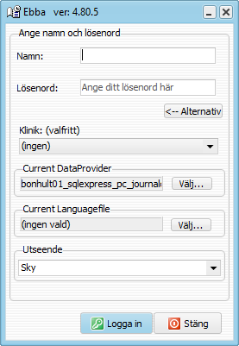

I rutan Current Dataprovider visas den valda databasinställningsfilen. Tryck på Välj för att ändra och arbeta mot en annan klinik.
I rutan Current Languagefile visas det valda språket. Om det står (ingen vald) så används standardspråket Svenska.

I rutan Utseende kan man välja olika teman på hur formulär och text ska se ut, som standard är alltid Windows standard tema valt. Vissa Windows teman gör det möjligt att betrakta bilder på ett bättre och tydligare vis. Väljs ett tema i Edward så följder andra program samma tema.
Vid inloggning så väljs klinik automatiskt, detta är nytt sedan version 4.15.4

Huvudformuläret
Detta är huvudfönstret i Ebba.
1. Dagens inbokade tider visas från vänster till höger i intervaller om en timme.
2. Datum visas uppifrån och ner, datum kan visas från en dag till 12 veckor samtidigt.
3. System menyn innehåller skrivarinställningar, systemregister, manual och övriga inställningar.
4. Resurser eller Tidböcker visas här, ordningen på dessa går numera att ändra.
5. Patient bokning. . De färgade fälten indikerar de olika typer av bokningar.
6. Övrig bokning.
7. Schema.
8. Bokningsplanering.
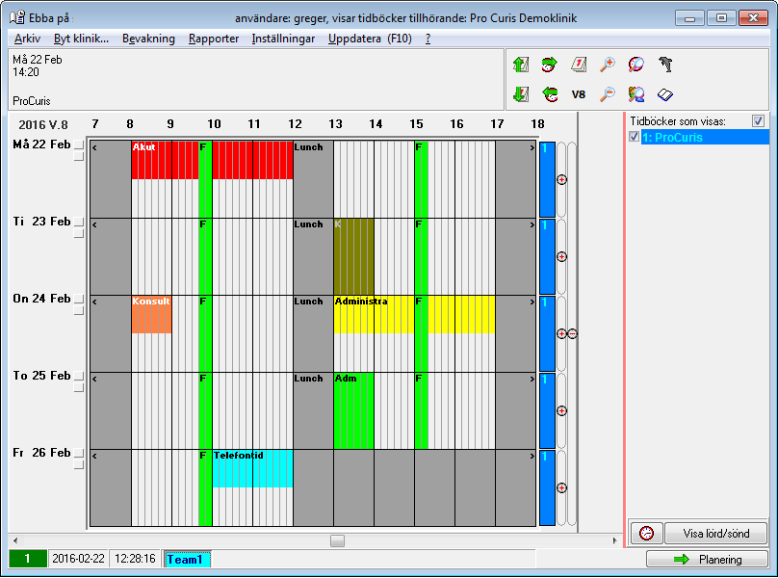
1
3
2
4

6
7
8
5

Förflyttning i tid och datum
För att orientera sig i tid eller dagar, använd pilarna i huvudbildens övre högra hörn.
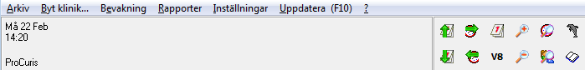
Pilarna som pekar åt höger och vänster flyttar tiden respektive bakåt och framåt, medan pilarna som pekar uppåt och nedåt förflyttar dagar eller veckor framåt eller bakåt. Aktivera förflyttning genom att klick på aktuell pil. Det går också att använda sig av piltangenterna. Även F4-F8 förflyttar tidboken framåt motsvarande tid F4 = 4 veckor, för att gå tillbaka motsvarande tid håll ner Ctrl + F4 till F8. Page Up/ Page Down gör samma sak.

Ett snabbval för att fort och enkelt hitta tillbaka till aktuell vecka, tryck på knappen

Snabbval till önskat år och månad, klicka på kalenderikonen.
Markera önskat år och månad i listorna som öppnas för att flytta huvudbilden till önskat tidsläge.

Kalenderikonen går också att klicka på, detta för att kunna bläddra manuellt till valfritt datum och år. Använd pilarna till att förflytta sig till rätt datum. Det går också att högerklicka på månadsnamnet eller året för att snabbare kunna välja rätt datum. Vid klick på den röda markeringen återgår datum markeringen till dagens datum.
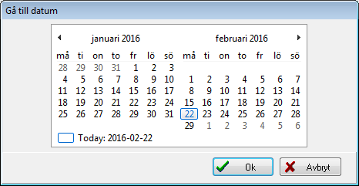

Visa fler eller färre dagar
När Tidboken startas så visas alltid en vecka på skärmen, detta går att förändra genom att klicka på förstoringsglasikonerna.
Tryck på -knappen för att visa färre dagar. En dag är det minsta tidsrymd som Ebba kan visa.
Tryck på -knappen för att visa fler dagar. 12 veckor är det mesta Ebba kan visa.

Det går också att trycka på knapparna till höger om sina tidböcker.
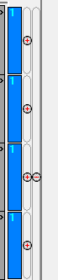
Tryck på -knappen för att visa färre dagar

Tryck på -knappen för att visa fler dagar

Sök ledig tid
Sök ledig tid genom att klicka på förstoringsglaset.

För att söka upp lediga tider åt patienter, gör följande.
Sök Intervall veckor: Här bestämmer man på hur lång tid man vill söka lediga tider, som standard anges 104 veckor.
Vecka Datum: Detta är en mer avancerad sökfunktion med vilken man kan söka med veckointervall eller datumintervall.
Tidböcker: Välj den eller de tidböcker som sökning skall göras i.
Sök kriterier: Här bestämmer man vilken dag som patienten önskar komma, vid vilket klockslag, hur många förslag som sökningen skall visa samt hur lång tiden som sökningen eller behandlingen skall vara.
Sök Mall: Man kan också välja att markera en mall.
När alla val är gjorda, tryck på knappen Sök tider.
För att välja någon av de tider som hittats, klicka på den raden som motsvarar önskemålet, tidboken stänger då fönstret och ställer markören på vald tidbok, klockslag och datum
Om rutan Gå direkt till bokningsformuläret är ikryssad kommer tar Ebba direkt fram Bokningsformuläret, man sparar alltså ett moment i sitt bokningsförfarande.
För att avbryta sökningen av ledig tid, tryck på knappen Återgå eller med det röda krysset.
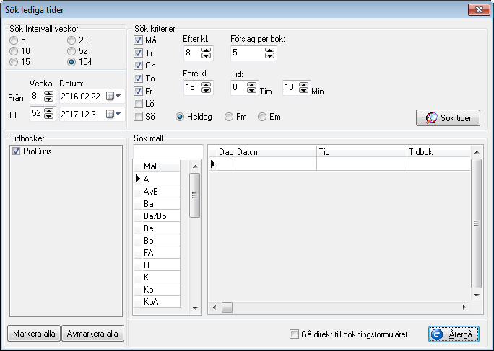

Sök patient
Sök patient funktionen söker snabbt upp patienter som glömt sin tid eller dag.

Sökning av patienten kan ske med namn, personnummer eller telefonnummer.
Tänk på att vid sökning av namn så skall efternamnet skrivas först, därefter förnamnet. Separera för- och efternamn med ett mellanslag.
För att sökningen skall genomföras, tryck på Enter.
Om patienten har en eller flera tider så visas dessa. De tiderna går att sortera efter tid eller datum.
För att gå till en av tiderna som patienten har, dubbelklicka någonstans på den rad som är intressant.
Formuläret stängs och tidboken ställer markören på den patienttid som valdes

Dölja/visa tidböcker
Möjligheten till att göra Tidboken lite lättare att få överblick i är att dölja sina Tidböcker/resurser. Knappen som liknar en bok döljer eller visar tidböckerna. Tidboken startar alltid med att visa den inloggades första flik och de tidböcker som finns där.
Det går att dölja enskilda tidböcker genom att ta bort bocken framför namnet. Detta gör att de återstående tidböckerna lättare att överskåda.
Nedan är ProCuris Akut tidbok dold. Endast ProCuris går att se och boka i.
Bocken uppe i högra hörnet döljer eller visa övriga tidböcker som den inloggade kan ha rättighet till..

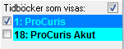

Daglista
En daglista är en rapport som visar dagens bokningar av både patienter och övrig tid.
Listan tas fram genom att Högerklicka på en bokning i en tidbok och då välja Daglista.

Högerklicka på en bokning i en tidbok, man får upp en meny där man väljer ”Visa daglista för xxx namn”
En lista med åtgärder för dagen kommer fram gällande både patienter och övriga bokningar.
Daglistan lägger sig längst ner och visar de händelser som händer under dagen, både patientkokningar och övriga tider.
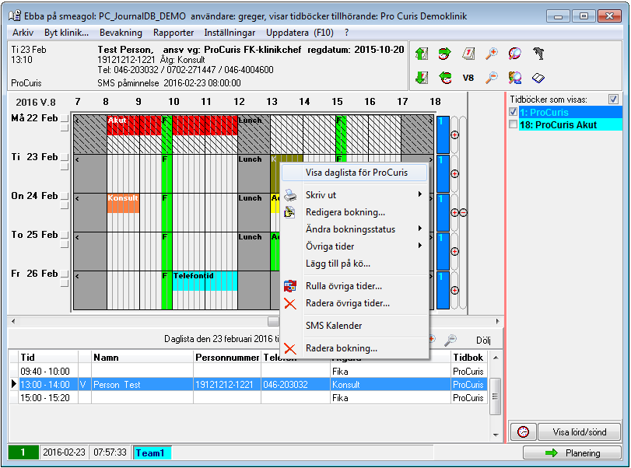
Önskas en utskrift så trycker man på skrivarknappen. För att stänga daglistan tryck på Dölj.
tryck på + och - förstoringsknapparna för att visa listan över hela sidan.

Listan går att utöka till av visa fler tidböcker i samma lista. Se mer om detta på 25.2 Daglista
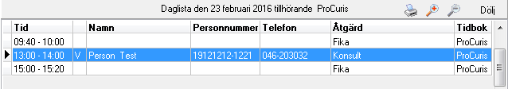

Gå till Edward
Tidboken har snabblänkar till journalprogrammen Edward.
För att gå till Edward, klicka på knappen med symbolen för Edward.
Tänk på att programmet Edward måste vara igång för att kopplingen skall fungera.
Edwards ikon

Tid att visa på skärmen
Tidboken kan visa klockslag från 00:00 till 24:00. Denna inställning bestämmer hur många timmar som
användaren önskar se på skärmen. Denna finns nere i högra hörnet. 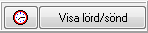

Klicka på klockikonen och följande formulär visas.
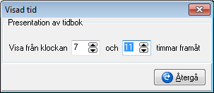

Som inställningen är gjord här så kommer tiden att visas från klockan 07:00 och 11 timmar framåt det vill säga till klockan 18:00. Tänk på att Tidboken kan endast visa hela timmar.
Fältet till höger om klockan, där det står ”Visa Dölj lörd/sönd” är en knapp där man kan välja att dölja eller visar lördagar och söndagar. När man gör vissa schemabokningar så ska man alltid visa lördag och söndagar, mer information om detta längre fram.

Patient Bokning
Bokning av patienter kan ske på flera olika sätt, detta beroende på det arbetssätt som personalen väljer. Det vanligaste bokningsförfarandet är att först markera den rutan som bokningen skall göras i och sedan högerklicka på samma ruta som bokningen skall ske i. Det kommer fram en lista på skärmen, i denna lista väljer man ”Boka ny tid”.
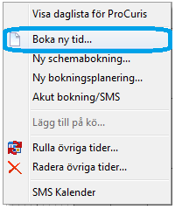
Patientregistret kommer upp och man får välja vilken patient som skall bokas.
Man väljer patient via namn, personnummer eller telefonnummer. Tänk på att vid sökning med namn, att skriva efternamnet följt av ett mellanslag och sedan förnamnet. Det går också bra att skriva första bokstaven i namnen, till exempel Pigg Mimmi. När man funnit sin patient går de bra att dubbelklicka på den blåmarkerade patienten eller bara trycka på Enter.

Om rutan UB INFO lyser blått så betyder det att patienten har uteblivit från någon tidigare besök och förmodligen behöver påminnas via SMS för att inte missa fler besök eller komma för sent.
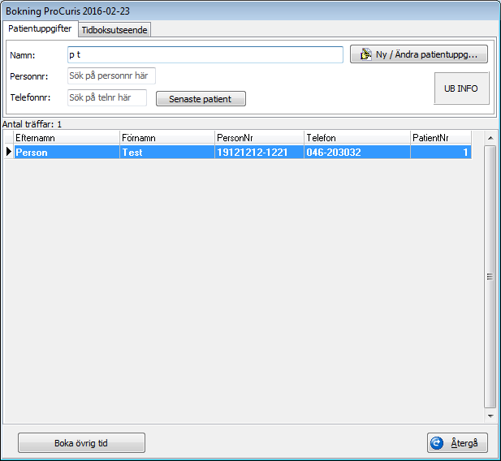

Bokningsfönstret kommer upp.
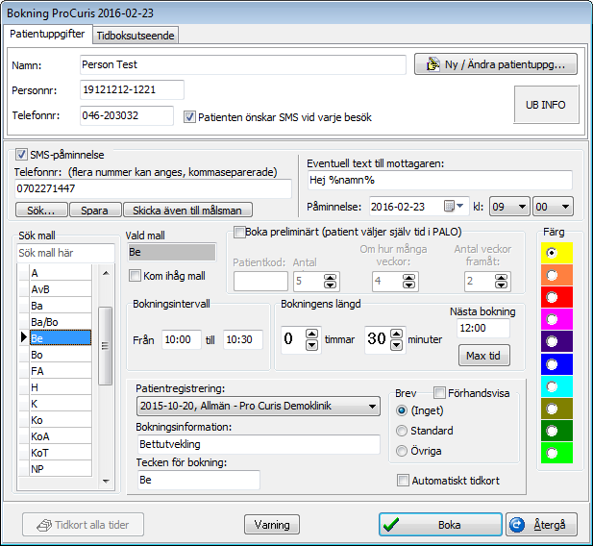

Höst upp finns Patientinformation, om patienten önskar SMS vid varje besök så kryssar man i rutan, det går också att redigera patientdata på knappen ”Ny/Ändra patientuppg”

Under SMS-påminnelser bestämmer man hur SMS:et skall utformas. Mobilnumret hämtas från Edward och de går nu att skicka sms till flera personer samtidigt, för att separera mobilnumren skriver man ett kommatecken. Datum och tid för när SMS:et ska levereras till patienten.

Knapparna under rutan med mobilnumret, Knappen Sök, skriv ett nummer och tryck på Sök då startas en webbläsare och sidan http://www.hitta.se/. Knappen Spara, spara de mobilnummer som du skrivit i rutan, detta sparas på patienten som har bokningen och i rutan Mobilnummer. Knappen Skicka även till målsman hämtar mobilnumren ifrån patientens målsmän och lägger de i rutan för de som önskar sms.

Bokningsinformation:
Under Sök mall söker man efter mallar, klicka på önskad mall, mall/terapi som skall utföras på patienten har med fördel olika färger. Detta lägger man upp i systemregistret. Vilken mall som är vald visas sedan under Vald mall.
Önskas samma mall användas under en tid, sätt en bock i rutan Kom ihåg mall. Bokningens längd och text går att redigera. Nästa bokning visar när nästa bokning startar. Trycker man på knappen Max tid så räknar programmet själv ut hur lång pågående bokning kan bli utan att krocka med bokningen som ligger framför. Om man trycker på ”Tidboksutseende” fliken i bokningsformulärets ovankant så får man också en visuell bild av hur det ser ut i tidboken runt om kring den aktuella bokningen.

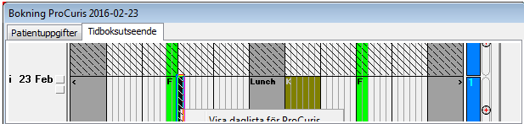
Det markerade svarta fältet indikerar var man befinner sig just nu, detta gör att man snabbt får en överblick hur det ser ut runt omkring.
Återgå till bokningen och patientuppgifterna.

Bilden nedan visar uppgifter om bokningen, samt utskriftshantering.
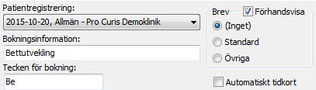

Uppgifterna till vänster, Patientregistrering: visar till vilken registrering bokningen skall tillhöra. Bokningsinformation: är information som de går att redigera, denna information finns sedan i den automatiska daganteckningen som sparas i Edward. Tecken för bokning: denna information syns sedan i tidboken. Brev här väljs vilken typ av utskrift man önskar, inget, standard eller övrigt. Alla breven skapas av den som är systemansvarig och dessa sparas i systemregistret. Sitter det en bock i rutan Automatiskt tidkort skickas det ut en tidlapp på förinställd skrivare.

Funktionen Boka preliminärt är sammankopplad med PaLo (PatientLogin). Patienten väljer då tiden själv via en pekskärm.
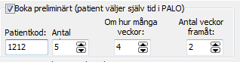
För att använda sig av en preliminär bokning så måste man fylla i bocken.
Patientkod, detta fält fyller programmet i automatiskt om de lämnas tomt, men de går också att skriva den kod som patienten själv önskar, dock 4 siffror. Antal är hur många tider som ska visas på PaLo skärmen i väntrummet. Om hur många veckor: när ska besöket tidigast kunna vara. Antal veckor framåt: inom vilket intervall ska tiden passas in.

Allt patienten måste göra är att mata in en 4 siffriga koden som patienten får på behandlingsrummet efter avslutat besök. Patienten knappar in sin 4siffriga kod på PaLo skärmen i väntrummet och väljer själv sin tid för nästa besök. Patienten får om så önskas både tidlapp och SMS på det nya besöket.

Med följande uppgifter ovan så kan de se ut så här i PaLo
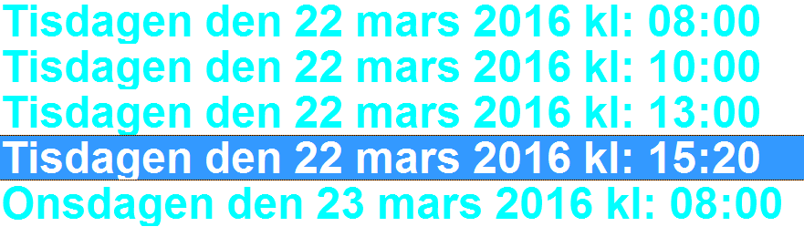

Se mer om denna funktion längre fram.
OM
Varnings knappen lyser Rött betyder det att de finns känslig information om patienten som personalen bör observera.
Vill man se innehållet i rutan, klicka på varningsknappen

OBS
Det går inte att redigera innehållet i Varningen rutan från Ebba, detta går endast att göras från Edward

Knappen Boka utför bokningen av patienten.
Knappen Återgå ångrar alla inmatade uppgifter.

Bokning övrig tid
Boka övrig tid görs på samma sätt som boka patient, men i stället för att välja en patient klicka på knappen Boka övrig tid.
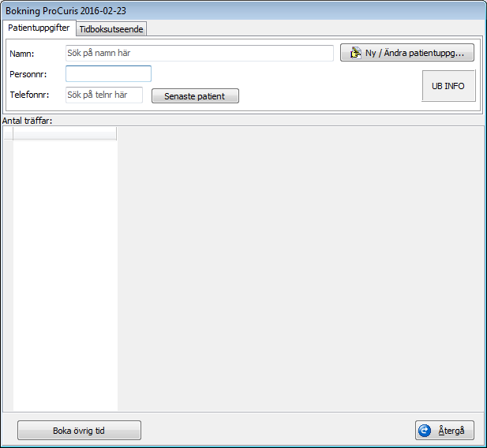
Övrig bokning görs genom att klicka på knappen längst ner i Bokningsformuläret

Välj mall och ändra mallens längd vid behov, tryck på Boka för att bokningen skall sparas.
Tryck Återgå för att avbryta bokningen.
Formulärets ovankant Tidboksutseende visar hur det ser ut runtomkring den bokning som du just nu ska boka.
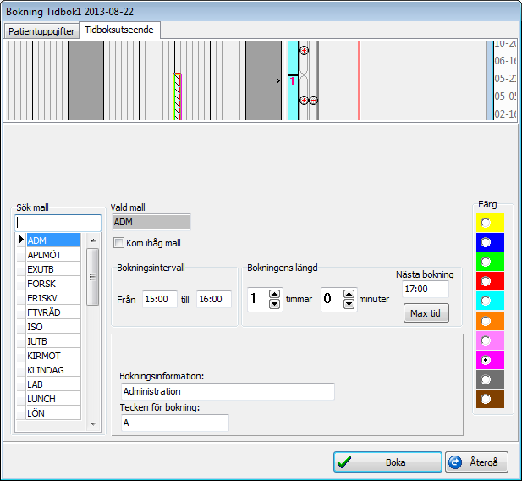

Rulla övrig tid
Rulla övriga tider gör att man kan schemalägga hela dagen med aktiviteter som man sedan kan redovisa exakt vid månadens slut.
För att rulla övriga tider gör följande.
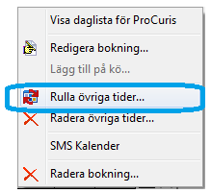

Högerklicka på en redan gjord övrig tid eller bokning. Välj Rulla övrig tid bland valen som kommer upp. Välj det datumintervall bokningen eller bokningarna finns inom.
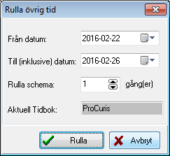
Välj sedan hur många gånger intervallet skall rullas/kopieras. Tänk på att det inte går att rulla övriga tider ovanpå andra bokningar.

Radera övrig tid
Markera den övriga tiden som skall raderas genom att högerklicka på den i tidboken. se bild 1.Det går också att radera ett tidsintervall med övrig tid.
Markera den tid som skall raderas och högerklick på den övriga tiden. Välj Radera övriga tider. Radera den markerade tiden bara.
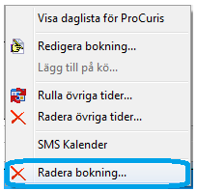
Bild 1
Detta raderar endast denna tid.

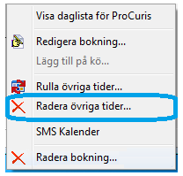
Bild 2
Radera övriga tider med ett tidsintervall
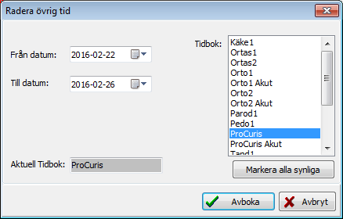
Markera vilket tidsperspektiv som ska raderas.
Välj de tidböcker som de övriga bokningarna ska raderas i, det går att välja flera stycken genom att hålla nere Ctrl knappen och klicka.

Tryck på knappen Avboka för att radera alla övriga tider inom det valda tidsintervallet.
Knappen Avbryt stänger Radera övrig tid formuläret.

Ombokning av Patienttider och Övriga tider

Ombokning eller flyttning av tider sker genom att man ställer markören på bokning som skall flyttas, Tryck på tangenten F2. Välj nu det datumet dit bokningen skall flyttas.
När det nya datumet är hittat för tiden, dubbelklicka då på den rutan i tidboken som motsvara den tid som bokningen skall flyttas till. Ombokningsformuläret öppnas.

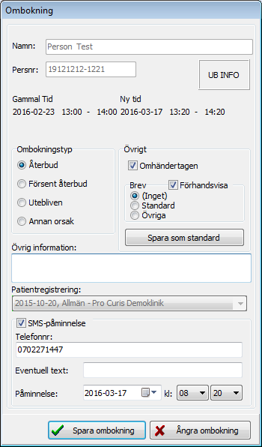
1
2
3
4
Ombokningsinformation:
1. Överst finns patientens uppgifter.
Sedan visas information om den gamla tiden 2. samt den nya tiden 3.

Ombokningstyp:
4. Välj här orsak för ombokningen.
Om Annan orsak väljs kan man skriva med egna ord i Övrigt informations rutan.

Övrigt:
5. Om bokningen är omhändertagen så sätter man en bock i rutan för detta.
Önskas brev utskrivet så väljer man detta på standard eller Övrigt, önskas en förhandsvisning av brevet , sätt en bock i rutan. dessa inställningar går att spara, tryck då på knappen Spara som standard.

SMS-påminnelse:
önskas sms till den nya tiden så ska de sitta en bock i rutan. 6

Telefonnr :visar patientens mobilnummer
vill man skicka något kort meddelande till patienten så kan man skriva de i rutan Eventuell text.
Påminnelse:
Tänk på att kontrollera att sms påminnelsen får rätt datum och rätt klockslag.

Tryck på Spara ombokningen
5
6

Under rubriken Övrig information fyller med fördel i varför ombokningen skett, särskilt om det var patienten som ändrade tiden eller om kliniken har ändrat tiden.
Om patienten hade ett SMS kopplat till denna flyttade tid så flyttar programmet fram detta SMS till rätt datum, men man måste manuellt kontrollera att klockslaget för bokningen inte är försent för att påminna patienten.

Avbokning av Patienttider
Avbokning av patienttider kan ske på två olika vis, antingen högerklickar man på bokningen
som skall raderas, eller dubbelklickar man på bokningen och väljer Avboka.
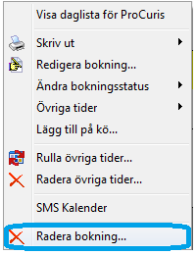
Denna ruta visas för patient tider

Välj Radera Bokning, fönstret Avbokning kommer fram.
För att radera bokningen dubbelklicka på bokningen, och tryck på Avboka.
Formuläret Avbokning kommer fram.
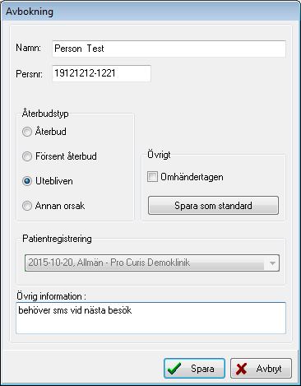

Ange Återbudstyp genom att markera rätt Åtgärd. Väljer man Uteblivande så ligger detta till grund för patientens uteblivande statistik.
Om rutan Omhändertagen inte fylls i kommer den avbokade patienten automatiskt att läggas in i rapporten Ej omhändertagna patienter, se mer om denna rapport längre fram.
Under Övrig information skriver man orsak till avbokning.

Tryck på knappen Spara och bokningen raderas, tryck på Avbryt knappen för att ångra.

Redigera patienttid eller övrig tid
Alla bokningar går att redigera. Genom att högerklicka på bokningen eller genom att dubbelklicka på den.

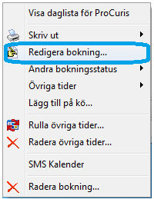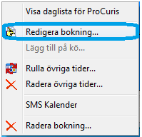
Redigera patienttid Redigera övrig tid

I båda fallen får man upp bokningen och kan där göra förändringar.

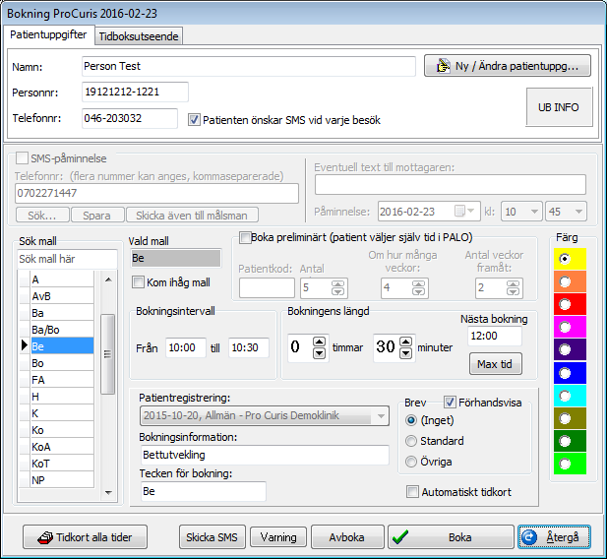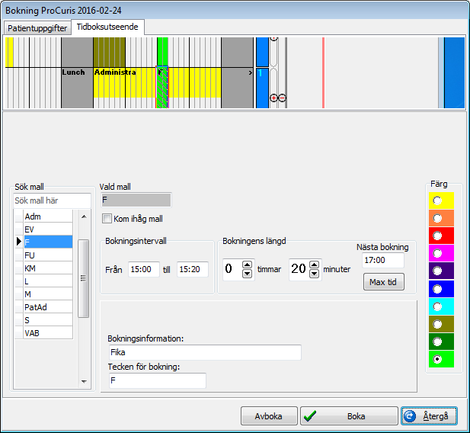

Patient tid att redigera Övrig tid att redigera

Nu går det att förlänga tider, ändra mallar, lägga till SMS och redigera patientdata.
När förändringen är gjord, tryck på knappen Boka. Eller återgå för att stänga utan ändring.

OBS!!! Tänk på att:

Om patientens bokning redigeras dagen före eller samma dag som patienten ska vara på besök så går de oftast inte att stoppa de SMS som redan skickats till patienten.

SMS Kalender

För att kunna skicka SMS till patienter och vårdgivare måste ett mobilnummer finnas.
För att ta fram SMS kalendern högerklicka någonstans i tidboken och välj SMS Kalender.
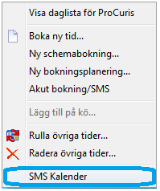

Om du ska få fram SMS Kalendern men i stället får fram den här rutan Måste du lägga till en vårdgivare på aktuell användare. detta görs i systemregistret och på fliken Användare.

Det måste dessutom finnas mint en SMS-mall, dessa läggs också till i systemregistret och på fliken Mallar.
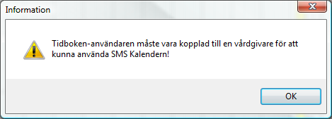

När man kopplat sin tidbokanvändare till ett vårdgivarkonto och sparat ett mobilnummer, då går det att använda SMS-kalendern, (detta görs i systemregistret och på fliken Användare)

Här kan man lägga in SMS-meddelande till sig själv eller någon annan vårdgivare.
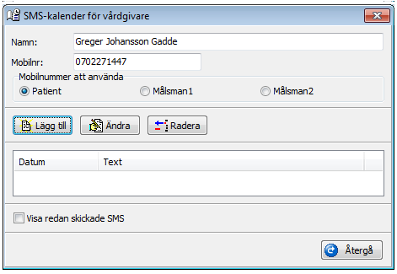

Tryck på Lägg till för att skapa ett SMS som ska skickas aktuell vårdgivare.
Välj SMS-Mall och Datum och Klockslag för när det aktuella SMSet ska skickas och tryck Ok för att spara.
SMS-Mallarna skapas i systemregistret på fliken Mallar/SMS.
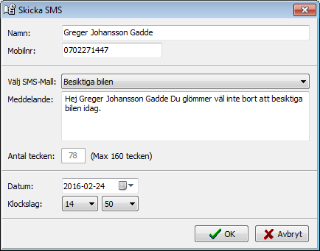

Om kliniken behöver skickat ett extra SMS till en patient går man in på patientens bokning och klickar på knappen Skicka SMS

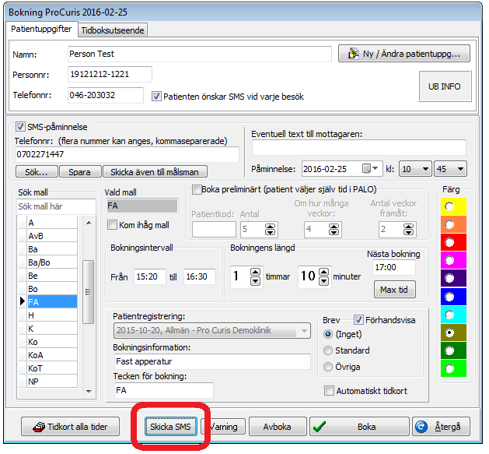

Man får en fråga där man väljer Skicka SMS till patienten
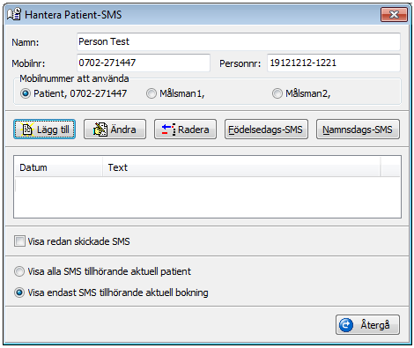

Klicka på knappen Lägg till för att välja SMS-Mall.
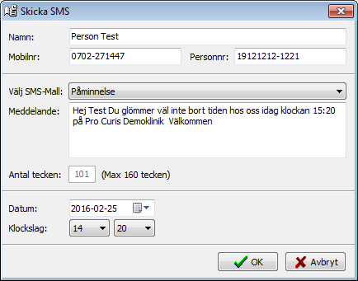
Välj också Datum och Klockslag, tryck sedan på OK knappen

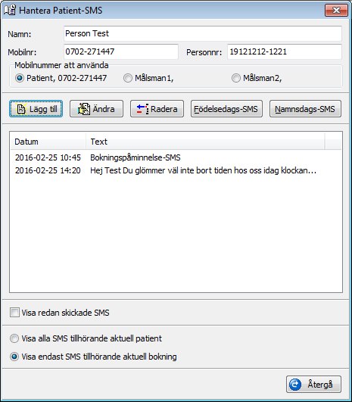

Här visas sedan de SMS som rör patienten. Man kan välja att visa alla redan skickade SMS till patienten, sätt då en bock i rutan Visa redan skickade SMS. Man kan välja att visa SMS för den aktuella patienten eller den aktuella bokningen.

För att skicka ett Födelsedags-SMS klicka på knappen Födelsedags-SMS.
Välj den mall som passar bäst för ändamålet och tryck på knappen OK för att spara.
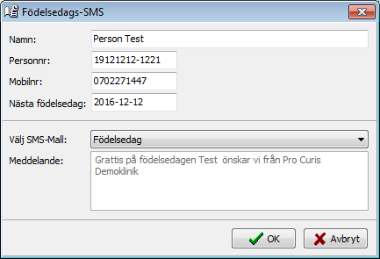

För att gratulera sin patient på sin namnsdag, tryck på knappen Namnsdags-SMS.
Finns inte patientens namn med i namnsdagslistan kan man gå in och välja en dag som namnsdagsmset ska skickas på ändå. Som nedan har vi valt att Sök på Test och det finns ej. I stället har vi valt att söka på Ture.
De kan finnas fler namn som liknar de man sökte på så välj de namn som passar bäst.
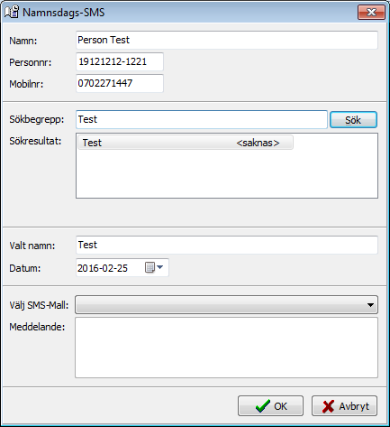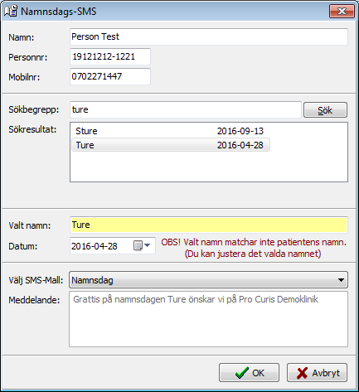

Här får vi upp en varning om att det valda namnet inte stämmer överens med patientens namn. Men man kan välja att skicka ett namnsdags sms ändå. Välj en aktuell SMS-Mall och Ok för att spara.
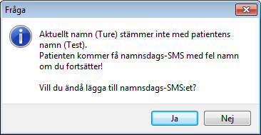
Vill man att ett SMS ska skickas iväg med fel namn väljer man Ja annars Nej för att avbryta sms:et.

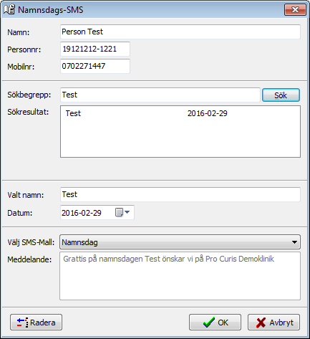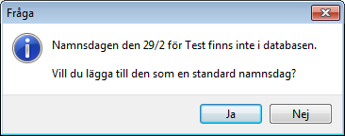
Vill man i stället behålla patientens namn men skicka iväg ett sms på ett specifikt datum låter man namnet stå kvar o ändrar endast på Datum för när SMS:et ska gå iväg till patienten.

Akutbokning/SMS
Har tillkommit då klinikerna ofta får återbud och vill få in en patient på den tiden som blivit tom.
Funktionen fungerar på följande vis. En patient meddelar kliniken om att de inte kan komma dagen efter på grund av någon orsak. Kliniken tvingas då ta bort tiden och oftast hinner man inte fylla luckan med en ny patient. Men med hjälp av ett AkutBoknings/sms kan kliniken snabbt hitta patienter att fylla luckan med.
Funktionen tittar framåt i tiden efter patientbokningar med samma bokningstid och visar på skärmen de patienter som skulle kunna passa på den nyss lediga tiden.

För att skicka Akutboknings/sms, gör så här:

Högerklicka i tidboken på den ledig tid som nyss var bokad av en patient och välj Akutbokning/SMS.
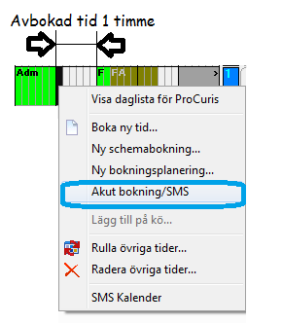

För att få fram de patienter som kan passa in på den lediga tiden behöver man egentligen inte göra någonting beroende på att den avbokande tiden som enligt bilden ovan visar är en timme, så letar programmen automatiskt efter patienter med tider på en timme. Men om man skulle vilja söka patienter med kortare eller längre tider då får man ändra på parametern Bokn. Längd: , i exemplet nedan visas patienttider från 30 minuter till en timme.
Önskar man ändra på intervallet av dagar så görs detta på parametern Datum: i exemplet nedan söker programmet efter patienter med befintliga bokningar från den 26 februari och fram till och med den 16 mars.
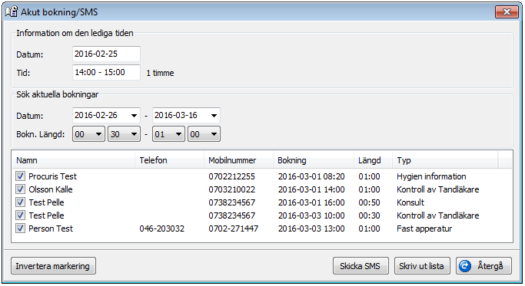
De patienter som man önskar skicka sms till för att snabbare komma till kliniken är redan förmarkerade.
Vill man endast skicka sms till vissa patienter så klickar man bort bocken som är till vänster om Namnet på patienten, tryck sedan på knappen Skicka SMS.

Välj lämplig SMS-Mall, välj vilket datum som SMS:et ska skickas(detta är förmodligen samma dag), samt klockslag som SMS:et ska levereras till patienterna(detta är också förmodligen genast)
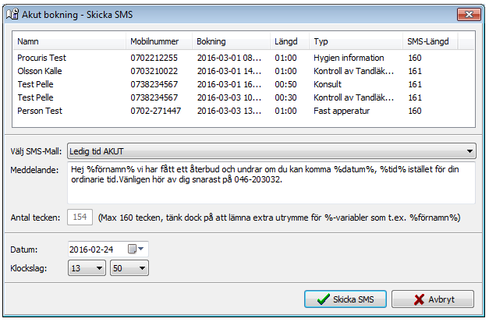

Den patient som snabbats hör av sig får tiden och kliniken behöver inte tappa intäkter för den avbokade tiden.

Arbetsschema
Funktionen är till för att lägga upp ett arbetsschema för varje vårdgivare respektive resurs för att programmet skall känna till vilka tider som är möjliga respektive omöjliga att boka för patienter och övriga tider. Arbetsschemaläggning bör göras innan man börjar boka patienter och övriga tider.
För att göra ett arbetsschema finns det 3 metoder.

Den första metoden är enklast.
Sätt markören på den ruta där schemat ska börja ifrån, klicka och hålla ner vänster musknapp och drar markören åt höger till schemat ska upphöra, tryck på Enter.

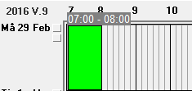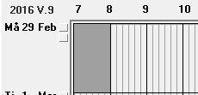

Vill man ta bort arbetsschemat igen:
Sätt markören på den ruta där schemat ska börja raderas ifrån, klicka och hålla ner vänster musknapp och drar markören åt höger till schemat ska upphöra, tryck på knappen Delete.
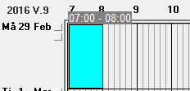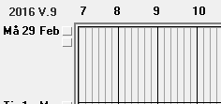
Andra metoden för att lägga ett arbetsschema är följande:

1. Högerklicka på vald dag och tid och välja Ny schemabokning i menyn.

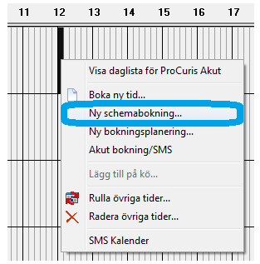

se vidare om detta i kapitel 4.1

Lägga schema
Börja med att välja hur långt schemat ska sträcka sig på parametern Schemalängd
Knappen Max längd för schemat tills dagen tar slut.
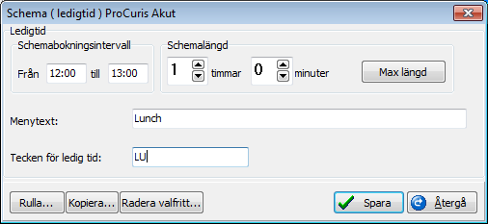

Parametern Menytext: kan man skriva vilken typ av schema det är detta är valfritt och behöver inte fyllas i.
Denna text kommer att stå uppe i vänstra hörnet när man rör musen ovanför bokningen
Tecken för ledig tid: dessa tecken kommer att synas i tidboken.
Knappen Rulla är till för att lägga ut schemat för vårdgivarens på en större tidsrymd.
Knappen Kopiera, kopierar vald vårdgivares schema till en eller flera vårdgivare.
Knappen Radera valfritt är till för att radera scheman som har blivit felaktiga.
För att spara schemat tryck på Spara knappen, eller Återgå för att ångra schema
Efter att man sparat sitt schema ser de ut så här, se nedan.
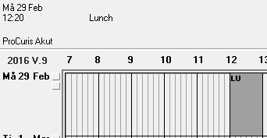

Rulla Schema
Börja med att högerklicka på en av schemabokningar för en vecka, gärna på måndagen.
Välj Redigera bokning.
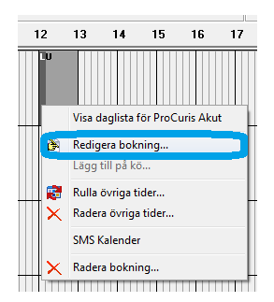

Schema (ledigtid) fönstret kommer fram, tryck på knappen Rulla.
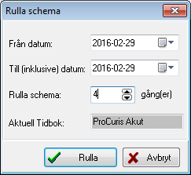

Här får man först välja inom vilket datumintervall man önskar rulla sitt schema.

Om man tänker lägga ett schema som sträcker sig över lunchen på en hel vecka så gör man följande:
Eftersom de redan finns en schemabokning på måndagen så vill vi rulla ut denna bokning till de övriga dagar i arbetsveckan.
Från datum ska vara måndagen den 29 februari
Till (Inklusive) datum ska vara den 29 februari
På parametern Rulla schema anger man hur många gånger denna dag ska rullas.
Tryck på knappen Rulla

Här visas resultatet av de inställningar som ställdes in i Rulla schema.
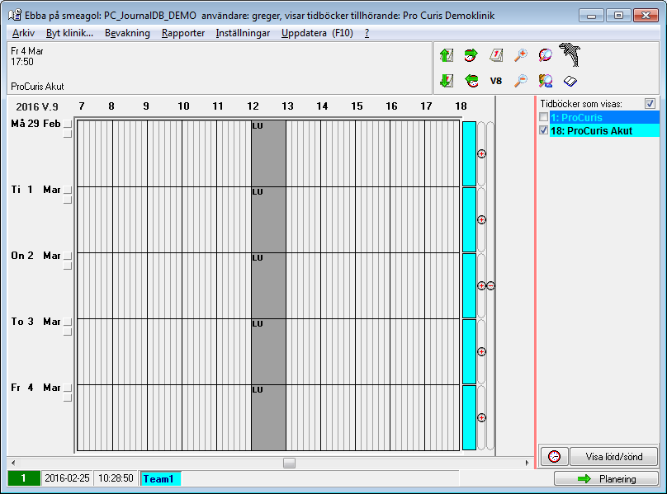

Önskar man sedan rulla denna vecka till hela året så gör man på samma sätt förutom att man då måste ändra på några parametrar.
Högerklicka på en schemabokning igen och välj Redigera bokning, klicka sedan på knappen Rulla.

Från Datum behöver man inte röra, men Till (Inklusive) datum måste man ändra så att hela veckan innefattas, annars kommer schemat att rullas ut med 5 dagars intervall i stället för 7 dagar som en vecka innehåller.
På Rulla schema skriver man 52 (hela året) och tryck på knappen Rulla

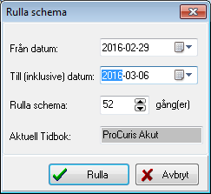

Kontrollera gärna att schemabokningarna allt blivit rätt genom att tryck dig framåt i tiden, med hjälp av dina piltangenter eller orienteringspilarna

Kopiera schema
När man gjort ett arbetsschema för en tidbok så går de bra att kopiera detta till andra tidböcker.
Börja med att högerklicka på någon av schemabokningarna i den tidbok som man vill utgå ifrån och välj Redigera schema, klicka sedan på knappen Kopiera
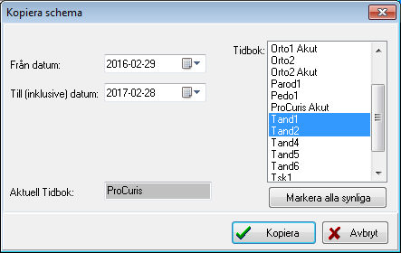

Välj med Från datum och Till (inklusive) datum vilket datumintervall som ska kopieras, markera sedan den eller dom tidböcker som skall få samma schema som aktuell tidbok har.
För att markera flera tidböcker i listan till höger, håll ner knappen Ctrl samtidigt som man vänsterklickar på de önskade tidböckerna, tryck på knappen Kopiera

OBS, tänk på att om man kopiera många tidböcker på en gång så kan de ta en liten stund.

Radera schema
Radera schema går att göra i 2 steg, antingen raderar man endast en utvald schemabokning eller så kan man radera ett helt års schemabokningar.
Vi börjar med att radera en utvald schemabokning.

Högerklicka på den schemabokning som skall raderas och välj Redigera bokning, tryck sedan på knappen Radera aktuell, schemabokningen försvinner från tidboken.
De går också att direkt via högerklicket välja i menyn Radera Bokning

Den andra funktionen som heter Radera valfritt...
Gör som tidigare, högerklicka på en schemabokning och välj Redigera Bokning, tryck sedan på knappen Redigera Valfritt, välj på Från Datum och Till datum vilket datum intervall som ska raderas.
Välj också i vilka tidböcker som alla schemabokningar ska raderas i, tryck sedan på knappen Avboka
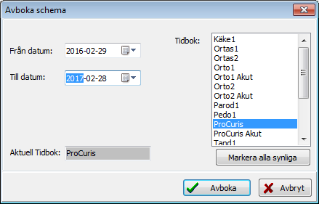

Bokningsplanering

Genom bokningsplaneringen kan man med färgmarkering i tidboken visa varje vårdgivares önskemål om behandlingstyp. Halva periodrutan markeras med färg så att personalen vid inbokning blir uppmärksam om önskad behandlingstyp för den aktuella tiden. Fönstret för bokningsplanering öppnas genom att högerklicka på önskad tid och välja Ny bokningsplanering.
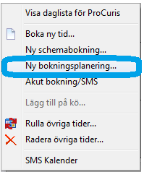
OBS. Det går också att dra markören precis som om man skulle göra en schemabokning, högerklicka sedan på det grönmarkerade fältet, då kommer också bokningsplaneringsfönstret upp.
Parametern Schemalängd: Här väljer man hur lång bokningen skall vara.
Tecken för bokning: Text som ska synas på tidboken, skriver vilken typ av terapin eller arbetsmoment som vårdgivare önskar utföra, det går också att välja från en lista, denna lista läggs upp i systemregistret på fliken Mallar/Bokningsplanering.
Färg: Välj färg på bokningen

Tryck på knappen Spara
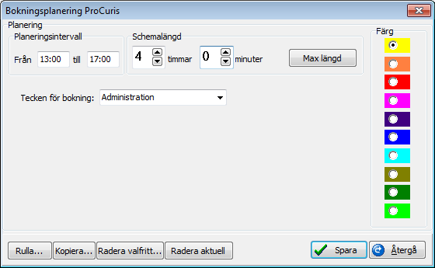
Dessa Bokningar går också att rulla, kopiera eller radera. Detta görs på samma sätt som vid schemabokning i kapitel 4.
Se exempel av hur Bokningsplanering, Schemabokningar samt övriga bokningar kan se i Ebba
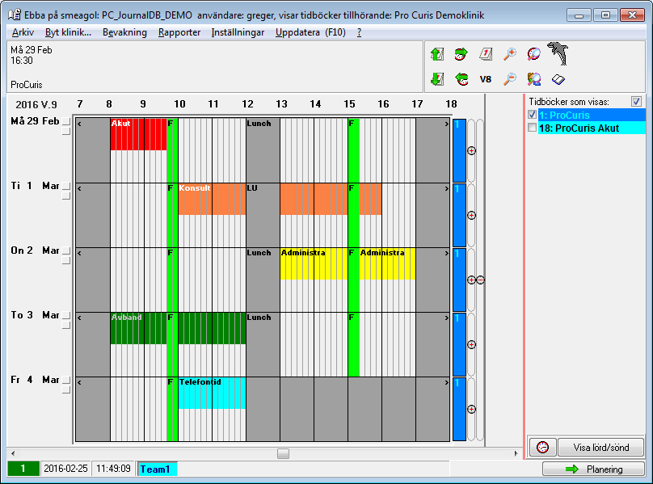

Flikning/avflikning bokad tid

För att personalen ska veta om patienten är i väntrummet eller i behandlingsrummet så kan man göra små markeringar på själva bokningen i tidboken, dessa kallar vi för flikning.
Flikning av bokningar kan ske på två olika vis, dels av personalen på kliniken eller av patienten själv via en pekskärm som står i väntrummet
Flikning av den bokade tiden fungerar som ett signalsystem mellan reception och behandlingsrum. För att t.ex. meddela receptionen att patient är intagen på rummet eller att patienten befinner sig i väntrummet.
Det finns en automatisk avflikningsfunktion i PaLo (PatientLogin), detta körs på en pekskärm i väntrummet.

På denna skärm anmäler sig alla patienter som anländer till kliniken och på så vis vet personalen att patienten sitter och väntar i väntrummet.

Läs mer om PaLo på hemsidan https://www.procuris.se

För att manuellt flika av att patienten är i väntrummet, högerklicka på patientbokningen och välj Ändra bokningsstatus. Välj Patient i väntrum
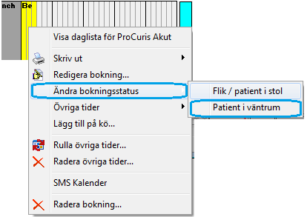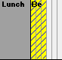
Patientbokningen blir diagonalstreckad
För att indikera att patienten är i väntrummet

För att indikera att patienten är intagen på behandlingsrummet högerklicka på bokningen och välj Ändra bokningsstatus och välj Flik/ patient i stol
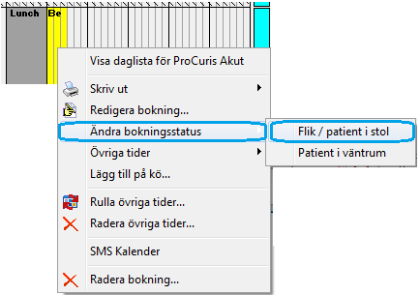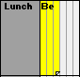
Patientbokningen får ett uppvikt hörn för att visa att patenten nu befinner sig på behandlingsrummet

Om man väljer att använda sig av pekskärmsprogrammet PaLo så avlastar man receptionspersonalen plus att patienterna själv flikar av sin tid samt kan boka sina egna tider.

Kontakta Pro Curis AB för mer information om PaLo
046-203032
sales@procuris.se

Anteckningar i Ebba
För att göra en anteckning i Ebba, klicka på översta rutan bredvid dagens datum i huvudbilden.

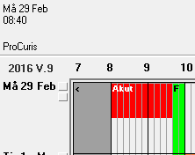

Längst ner i programmet öppnar sig då ett nytt fönster där man skriver sin anteckning.
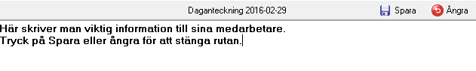
När man sparat anteckningen så tänds knappen för anteckningen upp.
Önskar man läsa vad som står i anteckningen så klickar man på knappen igen och anteckningen öppnas.
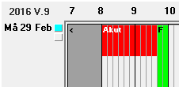

Ändra status för dag
För att ändra Status för en dag, klicka i undre rutan till höger om datumet i huvudbilden. Frågan om man vill ändra status för datum kommer då upp, och rutan ändrar färg.

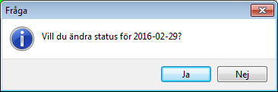

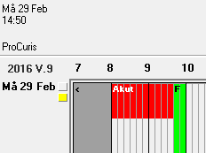

Ebbas menyer
Tidboken har ett antal menyer för att ställa in skrivare och dylikt, dessa menyer beskrivs här.
Menyerna som finns är Arkiv, Bevakning, Rapporter, Inställningar, uppdatera och ”?”

Arkiv
Under Arkiv finns Skrivarinställningar, Logga ut, Avsluta och Ändra Lösenord.
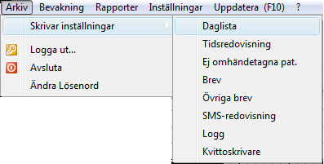

Skrivarinställningar gäller alla utskrifter som Ebba kan generera. Anledning till att de finns skrivarinställningar till alla utskrifter är att kunna optimera utskriften på varje rapport. För att kunna utnyttja detta måste användaren som arbetar i Ebba ha fullständiga rättigheter till de tilldelade skrivarna på kliniken.

Hur själva skrivarinställningarna ser ut visas om man väljer att klicka på en av de i listan.
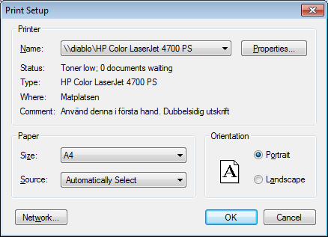

Välj skrivare, pappers storlek, Om de ska vara liggande eller stående. Tryck på Ok.
i nästa ruta ställs marginalerna på utskriften.
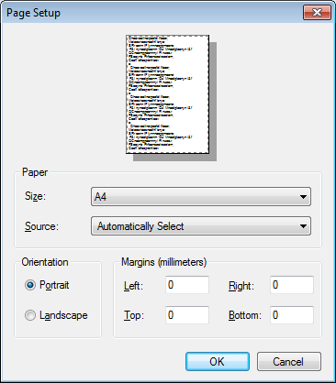

Logga ut
Enligt Journal lagen är man skyldig att logga ut från sitt program så fort man lämnar sin arbetsstation.
Genom att göra detta till en vana förhindrar man att obehöriga får tillgång till känslig patientupplysningar.
Logga ut funktionen gör att ingen kommer åt känslig information. Logga in går dessutom fortare än att starta programmet från början.

Avsluta Ebba
Detta stänger Ebba helt, de går även att stänga Ebba med Krysset uppe i högra hörnet.

Ändra Lösenord
Enligt vissa föreskrifter på arbetsplatsen kan vårdgivarna ibland tvingas byta sitt lösenord.
Börja med att skriva in ditt nuvarande lösenord i rutan Gammalt lösenord.
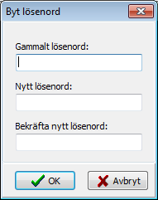
Ange sedan ditt nya lösenord fört en gång i rutan Nytt lösenord och sedan en gång till i rutan Bekräfta nytt lösenord.

Byt Klinik
Detta val är endast aktivt om vårdgivaren/tidboksanvändaren har åtkomst eller arbetar på flera olika kliniker.

Bevakning

Lägg till kö
Lägg till kö, redigera eller radera befintlig bevakning
Sök efter patient att sätta på kö via Namn, Personnr eller Telefonnr.
Markera patient genom att klicka på den, tryck sedan på knappen Lägg till i Kö...

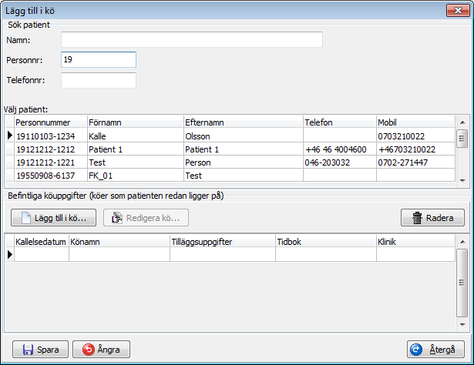

Välj vilken tidbok patienten ska ställas på kö i, detta väljs i Tidbok, Välj sedan Kö/mall , i Period skriver man de datum som besöket bör genomföras på, man skriver exempelvis 201608 för besök i Augusti.
i textrutan Tilläggsuppgifter skriver man information om bokningen.
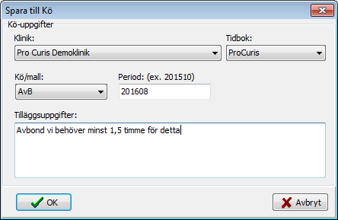
tryck på knappen OK för att sätta patienten på kö

Det finns också en Radera knapp i formuläret Lägg till i Kö. Denna knapp tar bort en patient som redan finns i någon befintlig kö. Klicka på den patienten som ska raderas från kön och tryck på knappen Radera
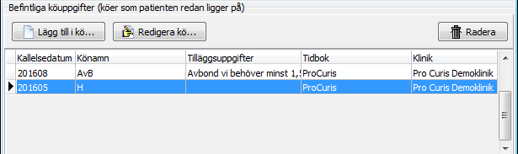

Kö
För att få fram alla de patienter som redan står på någon kö, välj Kö i menyn.
Välj Typ av kö, om man är osäker på vilka köer som finns väljer man Alla.
Välj specifik klinik, eller alla om man är osäker. Under Tidbok väljer man enskilda vårdgivare eller alla om man är osäker vilken vårdgivare patienten är kopplad till.
Välj också Från och Till på dessa 2 parametrar ska man skriva ett datum exempelvis Från 201601 och Till 201612, Alla patienter som står på någon kö inom detta datum intervall kommer at visas i listan Resultat
När alla urval är gjorda tryck på knappen Sök

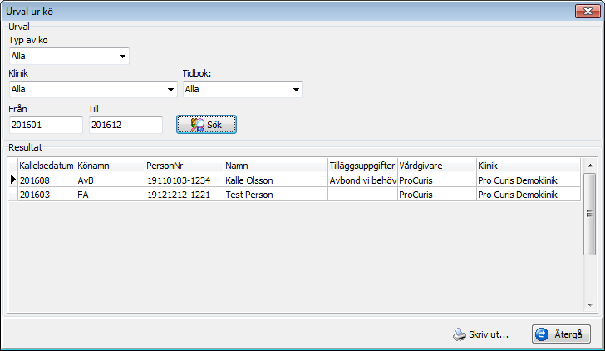

Finns det några patienter i listan Resultat går dessa att skriva ut via knappen Skriv ut, patienter som finns i kölistan läggs också i nedankant av tidboken så att man enkelt ska kunna boka in de, utan att behöva skriva ut listan.
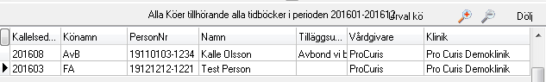

Att patienten läggs i tidbokens nedan kant gör att inbokningen av patienterna går både snabbt och lätt.
Man bara markerar patienten som ska bokas in, sedan dubbelklickar man på den tid som man vill ge patienten.
Har man valt att fylla i Tilläggsuppgifterna på rätt sätt så väljs mallen med samma namn i bokningsformuläret

När en patient är inbokad i tidboken försvinner kön automatiskt.

Rapporter

Tidredovisning

Denna Rapport är kopplad till alla patientbokningar och övrig tid som är gjorda i tidboken.
Tidredovisning räkna samman antal patientbesök på barn och vuxen samt arbetstid och sammanställer även Övrig tid.
Börja med att ställa in vilket datum intervall som ska kontrolleras. Från och med: och Till och med:
Välj sedan tidböcker i listan till vänster, tryck sedan på knappen Skapa rapport.
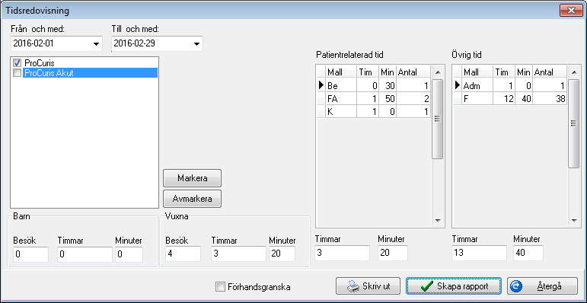

Resultatet av terapier och övrig tid visas i rutorna Patientrelaterad tid och Övrig tid
Under dessa rutor står och den sammanlagda tiden för respektive information i timmar och minuter.
I underkanten nere till vänster står antal patient besök och hur många timmar dessa har varit under den valda datumintervallet. Tryck på knappen Skriv ut om uppgifterna ska sättas i en pärm. Önskas en förhandsutskrift, sätt då en bock i rutan Förhandsgranska.

Ej omhändertagna patienter
Denna rapport visar alla patienter som är avbokade utan att parametern Omhändertagen var i bockad i avbokningsformuläret.
Tanken med denna rapport är att samla alla de patienter som blivit avbokade ifrån tidboken av någon anledning.
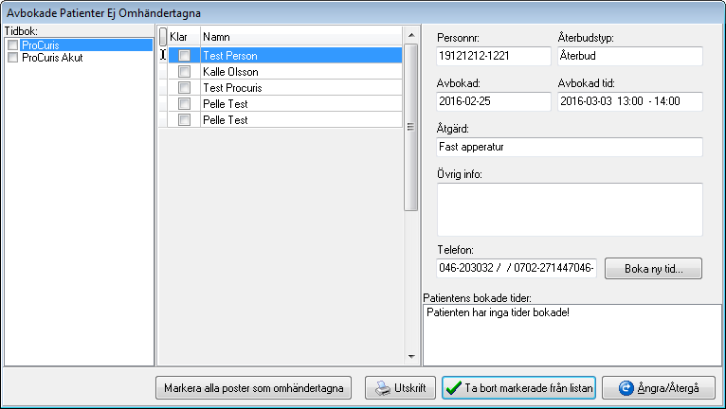

Urval i rapporten:
Tidbok här väljs vilka/vilken tidbok patienten var bokad på.
Under parametrarna Klar och Namn finns patienter på vald tidbok.
Till höger finns alla uppgifter om patientens bokning som blivit avbokad, i rutan Patientens bokade tider: ser man om patienten har fått någon ny tid med samma terapi, om så inte är fallet ska patienten förmodligen bokas snarast för samma åtgärd. Tryck på knappen Boka ny tid , följ anvisningarna enligt kapitel 2.1.3.

Önskas istället en lista på patienterna skrivas ut, tryck på knappen Utskrift.
När patienterna har fått tider så bör listan med patienter bli tom, detta görs genom att sätta en bock i rutan Klar framför varje patients namn, tryck sedan på knappen Ta bort markerade från listan

OBS Glöm inte att gå igenom denna rapport minste en gång i veckan.

Patienter ändrade/avbokade tider
Denna rapport visar patienter som ändrar eller avbokat sin tid med avbokningsalternativ: Återbud, Försent återbud, Utebliven eller Annan orsak.

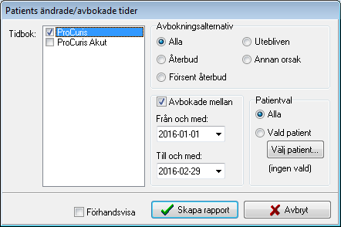

Urval i rapporten:
Tidbok här väljs vilka/vilken tidboks patienter man vill kontrollera.
På parametern Avbokningsalternativ kan man välja att studera en särskild orsak till ombokning eller avbokning, som standard är Alla vald.
Avbokade mellan väljs inom vilket datumintervall sökningen ska omfatta.
Patientval gäller sökningen alla patienter för vald tidbok eller endast en särskild patient. Klicka i Vald patient och tryck på knappen Välj patient och sök upp önskad patient.
OBS: OM ingen utskrift önskas, sätt en bock i rutan Förhandsvisa

Tryck sedan på knappen Skapa rapport.

Sms-redovisning

Denna rapport redovisar hur många sms som varje tidbok har skickad under ett visst datumintervall.
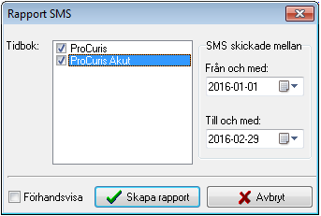
Urval i rapporten:
Tidbok här väljs vilka/vilken tidboks SMS man vill kontrollera.
Under SMS skickade mellan väljs de datum intervall man önskar få information ifrån.
OBS: OM ingen utskrift önskas, sätt en bock i rutan Förhandsvisa

Tryck sedan på knappen Skapa rapport.

Hantera Sms

Denna rapport visar all hantering av Övriga SMS på kliniken.
Rapporten består av 4 olika delar, den första fliken visar alla vårdgivares SMS, både skickade och de som ska skickas.
Den andra fliken visar patienters övriga sms, både skickade och de som ska skickas.
De tredje och fjärde flikarna hanterar födelsedagar och namnsdagar
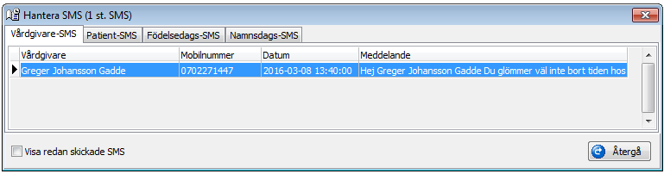

På parametrarna Vårdgivare-SMS och Patient-SMS visas alla SMS som ligger på kö för att skickas från kliniken. För att se historik på redan skickade SMS, sätt en bock i rutan Visa redan skickade SMS. Tänk på att
Vårdgivare-SMS och Patient-SMS är 2 olika listor.
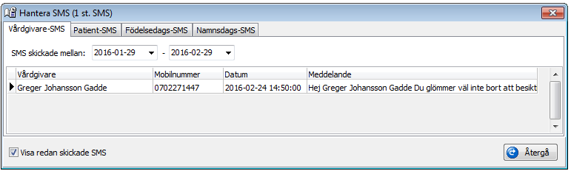
Vårdgivare-SMS

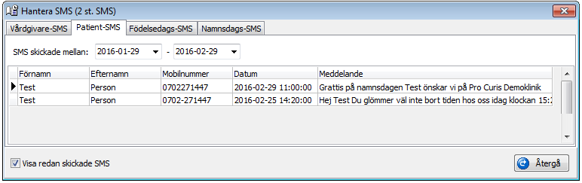
Patient-SMS

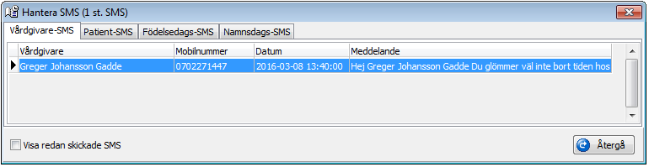
Vill man radera ett Vårdgivare eller patient SMS ställer man sig på rätt flik, dubbelklickar på de SMS som ska raderas och trycker på knappen Radera
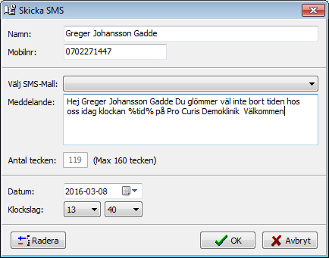

Födelsedags-SMS På denna flik kan man automatiskt förmedla ett grattis på födelsedagen SMS till sina patienter. OBS det går endast att skicka grattis SMS till de patienter som är bokade i tidboken.

För att lägga till patienter i födelsedags-SMS, börja med att gå in på fliken Födelsedags-SMS.
Tryck sedan på knappen Lägg till patienter.
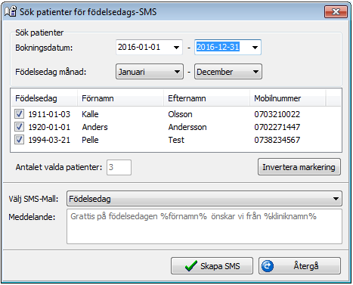
Välj i Sök patienter upp inom vilket datum intervall som tjänsten ska leverera grattis SMS.
För att inte missa några patient bokningar bör man ställa Bokningsdatum på årets första och sista dag, se på bilden ovan.
Födelsemånad ställer automatiskt in sig på Januari och December, men de går också att skicka grattis SMS till patienter födda en viss månad, välj då istället Födelsedags månad som parameter för SMS:en.
Sätt en bock i rutan framför födelsedags datum för de patienter som ska få SMS.

Tryck sedan på knappen Skapa SMS
OBS, Tänk på att det endast går att skicka grattis SMS till patienter med svensk personnummer och giltigt mobilnummer.

Namnsdags-SMS På denna flik kan man automatiskt förmedla ett grattis på namnsdagen SMS till sina patienter. OBS det går endast att skicka grattis SMS till de patienter som är bokade i tidboken.

För att lägga till patienter i namnsdags-SMS, börja med att gå in på fliken Namnsdags-SMS.
Tryck sedan på knappen Lägg till patienter.
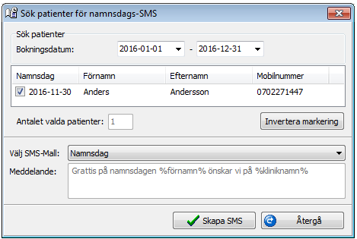
Välj i Sök patienter upp inom vilket datum intervall som tjänsten ska leverera namnsdags SMS.
För att inte missa några patient bokningar bör man ställa Bokningsdatum på årets första och sista dag, se på bilden ovan.

Sätt en bock i rutan framför namnsdags datum för de patienter som ska få SMS.
Tryck sedan på knappen Skapa SMS
OBS, Tänk på att det endast går att skicka grattis SMS till patienter med förnamn enligt den svenska kalendern ett samt giltigt mobilnummer.

Preliminärbokade tider i PaLo
De patienter som skulle ha bokat sin egen tid via pekskärmen i väntrummet, men som glömt bort det.
Dessa patientbokningar finns i denna rapport.
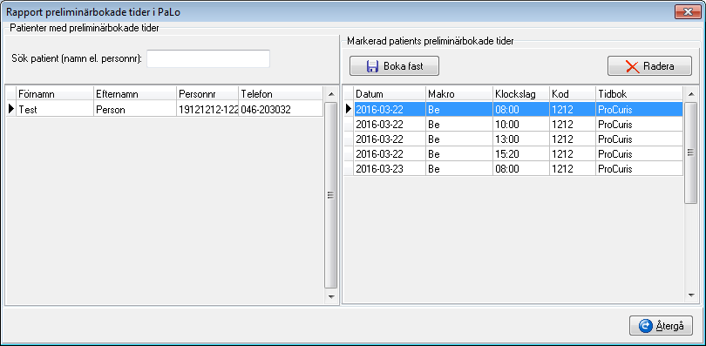

Rutan till vänster visar de patienter som varit på kliniken och fått en preliminär bokning, se mer info om detta i kapitlet 2.2.
Kontakta patienten och fråga vilken tid som önskas, bokningarna som är reserverade för besöket syns på högersidan. Klicka på tiden som önskas och tryck på knappen Boka fast

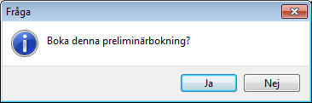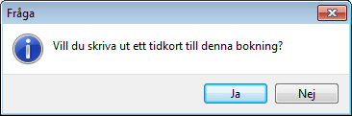
Önskas tidkort som kan skickas till patienten

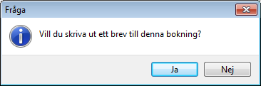
Önskas brev utskrivet som kan skickas till patienten.

När bokningen är gjort plockas patienten automatiskt bort från listan.

Inställningar

Daglista

Under detta menyval går de att ställa in vilka tidböcker som Daglistan ska visa.
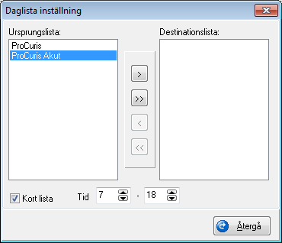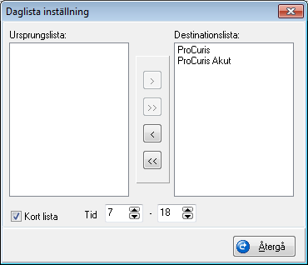

Som standard visas alltid endast daglistan för den tidbok som man högerklickar på.
Men här kan man välja att visa flera tidböcker samtidigt på sin daglista.

Dubbelklicka på tidböcker i sin Ursprungslista(se bild 1)för att lägga till fler tidböcker i sin Destinationslista(daglista).

Parametern Kort lista gör att endast bokade tider visas i daglistan.
På parametern Tid väljer man mellan vilka klockslag listan ska visas.

Flik
På flikinställningar bygger man upp arbetsmallar med vilka man lägger önskade tidböcker i.
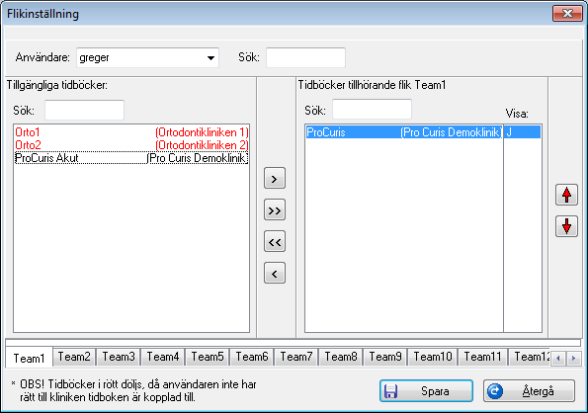
För att bygga upp en arbetsflik gör så här:
Välj Användare som fliken gäller. På Tillgängliga tidböcker finns de tidböcker som användaren har rättighet till. De tidböcker som visas i rött finns på en annan klinik och går inte att visa samtidigt som de andra tidböckerna. Markera den tidbok som ska flyttas över till den högra sidan och tryck på enkelpilen som pekar åt höger. I den högra rutan finns en parameter Visa, för den nya tidboken står det från början ett N där. Dubbelklicka på N:et så att de står ett J istället. Önskas en tidbok raderas från sin arbetsflik. klicka på tidboken i den högra listan och klicka sedan på enkelpilen som pekar till vänter.

För att byta namn på sin arbetsflik: Högerklicka på parametern i nedre vänstra hörnet de står Team 1, de visas då en meny.
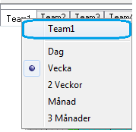

Välj att klicka på parametern Team 1.
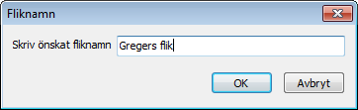

Skriv önskat namn på arbetsfliken, tryck på OK för att spara

Flikens namn har nu ändrats från Team 1 till Gregers flik.
När man högerklickade på Team1 så fanns de fler menyval, Dag, Vecka, 2 Veckor Månad , 3 Månader.
Ställ in den tidsrymd som fliken ska visa som standard.

Systemregister
I systemregistret bygger man upp alla de urval som man kan göra i tidboken.
Menyvalet Systemregister syns endast om användaren har system behörig.

Internet
På denna flik ställer man in Om tidboken automatiskt ska uppdatera sig från. 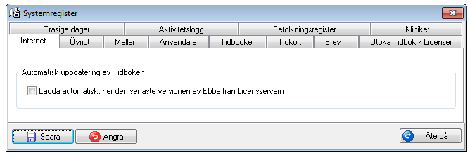
För att låta Ebba uppdateras automatiskt från licensservern; sätt en bock i rutan och tryck på knappen Spara.

Övrigt
På övrigt fliken finns många olika parameterinställningar som berör stora delar av programmet.

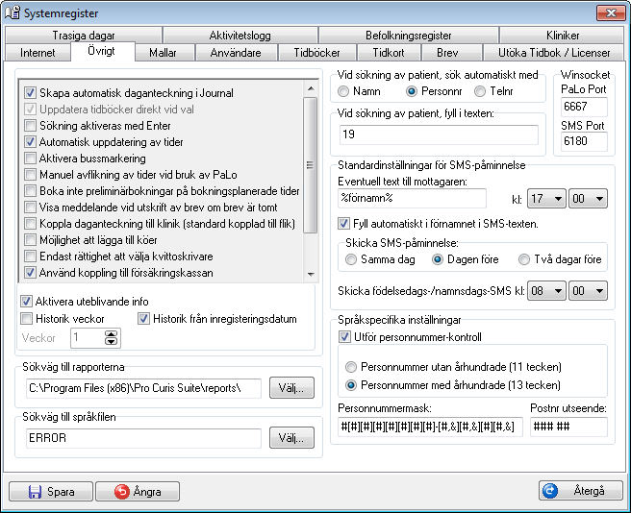

Parametrarna uppe till vänster:
Skapa automatiskt daganteckningar i journalprogrammet: skapar en daganteckning i Journalprogrammet varje gång man bokar en ny tid, avbokar eller flyttar en tid på en patient.
Uppdaterar tidböcker direkt vid val: den eller de tidböcker man väljer till höger i huvudbilden uppdateras i realtid.(går ej att klicka bort)
Sökning aktiveras med Enter, gör att de går fortare att söka patienter som ska bokas i tidboken.
Automatisk uppdatering av tider, denna inställning gör att bokningar och ombokningar automatiskt ändrar sig på alla klinikens datorer samtidigt(alla datorer måste ha en bock i rutan)
Aktivera bussmarkering, används till att bestämma om patienten skall hämtas i skolan med buss eller ej.
Manuel avflikning av tider vid bruk av PaLo, gör att PaLo inte markerar i tidboken att patienterna loggat in sig på pekskärmen i väntrummet.
Boka inte preliminärbokningar på bokningsplanering, när patienter som fått en preliminär bokning på behandlingsrummet och ska boka sin tid själv i väntrummet, så visas inte tider där personalen reserverat planeringstid.
Visa meddelande vid utskrift av brev om brev är tomt: Om brevet inte innehåller någon text, visas en ruta som påminner om detta.
Koppla daganteckning till klinik (standardkopplad flik): anteckningen som man kan skriva till vänster i tidboken går att begränsa så att informationen endast visas på den egna kliniken och på alla flikar. Som standard sparas de anteckningar på varje flik. OBS det går då endast att läsa anteckning om man står på samma fliknummer som anteckningen skrevs på.
Möjlighet att lägga till kö: Om denna kryssas i så kan användarna skapa nya kölistor.
Endast rättighet att välja kvittoskrivare: Om denna kryssas i så får användaren möjlighet att välja Tidlappskrivare. Men kommer inte åt resten av systemregistret.(Se fliken kvittoskrivare i systemregistret)
Använd koppling till Försäkringskassan: Kryssa i denna om Ebba, Edward och Mona används tillsammans med nya försäkringskassestödet. Tjänsten kontrollerar att patienterna som är bokade under dagen har giltigt svenskt personnummer.
Starta Ebba maximera: Kryssa i denna om tidboken ska startas maximerat. Annars startas det i 800*600.
Visa bild på patienten vid inloggning i PaLo: Har man sparar en bild på patienten i Journalprogrammet så visas den i Ebba när patienten loggar in sig på pekskärmen PaLo.
Tillåt bokning på gamla tider: Detta gör att man kan redigera bokningar som redan varit.

Aktivera uteblivande info, Detta gör att tidboken för statistik över hur många gånger en patient uteblir.
Sökväg till rapporterna, Denna parameter bör vara en gemensam plats på klinikens nätverk så att när man vid behov ska uppgradera rapporterna inte ska behöva göra det på varje klient.

Sökväg till språkfilen: Denna parameter bör vara en gemensam plats på klinikens nätverk så att när man vid behov ska uppgradera rapporterna inte ska behöva göra det på varje klient. Ebba är för närvarande översatt till Danska, Färöiska och Engelska.
Vid sökning av patient sök automatiskt med, välj vad programmet ska söka på som standard.
Vid sökning av patient, fyll automatiskt i texten: Här skriver man t.ex 19 eller 20 för att snabba upp sökningen av sina patienter via personnumret.
Standardinställningar för SMS-påminnelse
Eventuelle text till mottagaren: Texten får vara maximalt 25 tecken lång.
Ställ också in vid vilket klockslag SMS:et ska levereras till patienten.

Fyll automatiskt i förnamnet i SMS-Texten: Detta gör att patientens förnamn automatiskt hämtas från tidboken och lägg in i SMS:et till patienten.

Skicka SMS-påminnelse: Ställ in när patienten ska få sin påminnelse, samma dag, Dagen före eller 2 dagar i förväg.

Om man ställt in i tidboken att använda sig utav Födelsedags-SMS och Namnsdags-SMS vid vilket klockslag ska dessa SMS levereras till patienten.

Språkspecifika inställningar:
Utför personnummer-kontroll: Denna kontroll görs enligt svensk standard.
Välj personnummer utan eller med århundrade, (som standard använder Pro Curis 13 tecken)

Personnummermask och Postnr utseende: Denna ruta beskriver vilka tecken som får finnas på olika platser i personnummer och postnummer. Ett brädgårdstecken # betyder en siffra och ett och-tecken & betyder en bokstav. Med andra ord så kan ett personnummer se ut som följer 191919-AB9H

Mallar

Patient

Här lägger man upp de olika typerna av mallar som används i tidboken. Först skapas mallar av typen Patient och Övriga tid. Tidböckernas mallar är helt dynamiska, vilket innebär att varje tidbok kan ha sina speciella mallar.
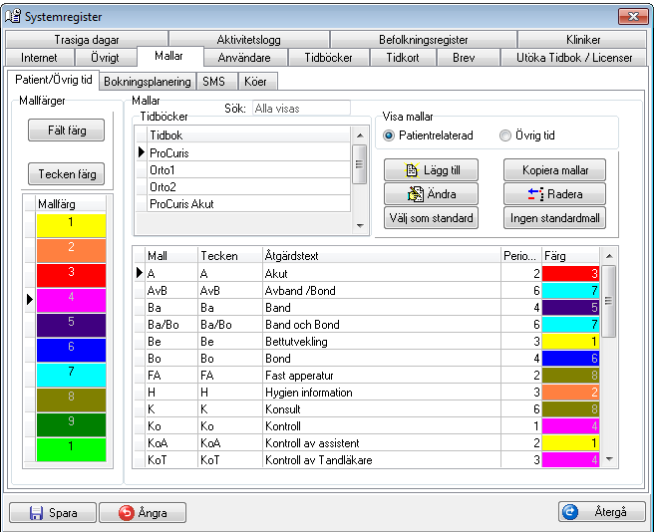
Mallfärger: För att redigera en mallfärg, klicka på en av de 10 färgade rutorna, klicka sedan på knappen Fält färg
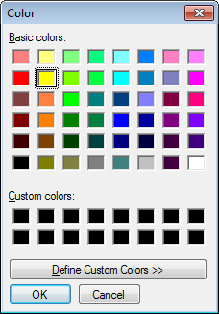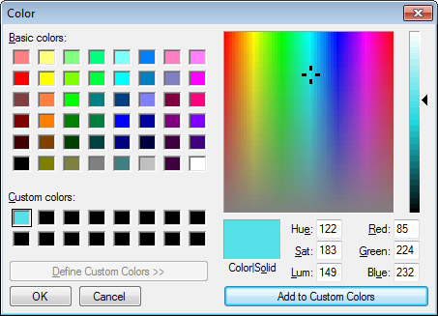

Välj färg genom att klicka på en av dem, eller gör en egen färg genom att först klicka i en av de svarta rutorna där det står Custum colors, mixa sedan din egen färg och tryck på knappen Add to Custum Colors.

Tecken färg: Ändra på siffran som visas i färgen.

Tidböcker: Här väljer man att visa mallarna för en viss tidbok.
Mallarna visas nedanför.

Parametern Visa mallar: välj att visa patientrelaterade mallar eller Övriga mallar.

Att lägga till ny mall
Välj Tidbok, tryck sedan på knappen Lägg till
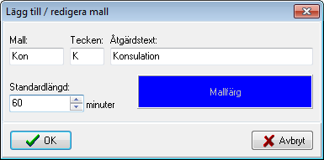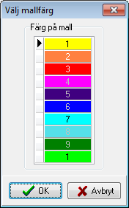

Mall: Ange en unik mall förkortning.
Tecken: Ange en eller 2 tecken för mallen.
Åtgärdstext: Skriv vad mallen betyder på riktigt.
Standardlängd: Ange standardlängden för terapin(den går att ändra vid bokningstillfället)
Mallfärg: Dubbelklicka på Mallfärgen och väl en ny färg ifrån de 10, tryck på OK

För att spara mallen, tryck på knappen OK

Redigera en mall
Välj tidbok, markera vilken mall som ska ändras och tryck sedan på knappen Ändra
Redigera mallen och tryck sedan på knappen OK

Radera mall
Välj tidbok, markera vilken mall som ska raderas och tryck sedan på knappen radera
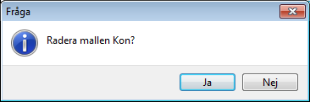
Ja

Kopiera mallar
Kopiera mallar går att göra på 2 olika vis. Det går att kopiera en tidboks samtliga mallar till alla andras tidböcker kallas Kopiera mallar.
Detta görs genom att först markera rätt tidbok, tryck sedan på knappen
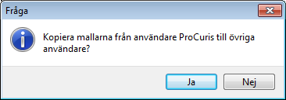
Önskas detta, tryck på Ja

Det går också att kopiera valfria mallar till en eller flera tidböcker. Gör så här:
Markera rätt tidbok.
Håll sedan ner Ctrl knappen nere till vänster på tangenntbordet.
klicka nu på de mallar som ska kopieras, de markerade mallarna blir blåa.
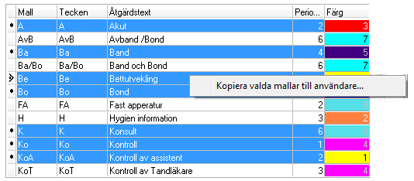

När du valt klart dina mallar, högerklicka då på en av de blå mallarna.
De visas då en knapp Kopiera valda mallar till användare... tryck på den.
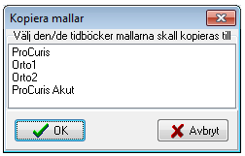

Markera nu vilka tidböcker som mallarna ska kopieras till, håll ner Ctrl knappen om du vill markera flera.

Standard mall
Mallar som används ofta går att lägga som standard, detta innebär att den mallen alltid är vald när en patientbokning ska göras.

Att välja standard mall: Välj tidbok, klicka sedan på den mall som ska vara standardvald,
tryck sedan på knappen mallen blir då grönmarkerad.
Vill man ta bort sin standardmall, Välj tidbok, klicka på knappen

Övriga mallar
En övrig mall är endast kopplad till tidboken och används inte till patienterna. Under övrig tid lägger man fika, pauser, möten eller andra arbetsmoment som inte är kopplat till en specifik patient.

Att lägga till övriga mallar fungerar precis som att lägga till patientmallar, men ändra först parametern
Visa mallar ändra till Övrig tid.
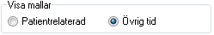

Att redigera en övrig mall är precis som patientmallarna.

Att radera en övrig mall är precis som patientmallarna

Att kopiera övriga mallar är precis som patientmallarna.

Att välja övrig tid som standard är precis som patientmallarna.

Bokningsplanering
Dessa bokningar är till stor hjälp för den personal som ska boka in patienter i en vårdgivares tidbok.
Man lägger in dessa bokningar där man önskar få behandlingar av en viss typ.
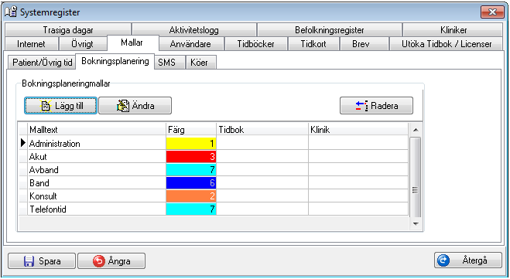

Att skapa en bokningsplaneringsmallar: Tryck på Lägg till knappen.
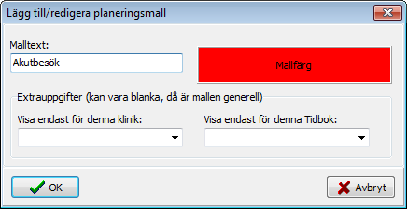
Malltext: Skriv malltext, Mallfärg: Dubbelklicka på mallfärg och välj en av de 10 färger, tryck på OK
Vill man göra denna mall endast tillgänglig för en viss klinik eller tidbok så fyller man i dessa parametrar.
Om den ska vara tillgänglig för alla så låter man de båda fälten vara tomma, tryck på OK för att spara mallen.

Att redigera en bokningsplaneringsmall, klicka på mallen, tryck sedan på knappen Ändra

SMS mallar
Tidboken hanterar många typer av SMS, här skapas de olika mallar som skickas till vårdgivare eller patienter.
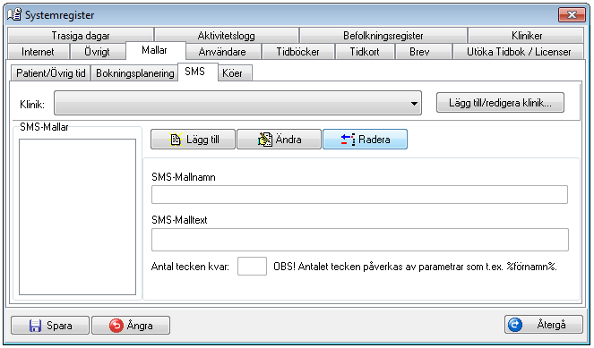
Att skapa en SMS-Mall: tryck på knappen Lägg till. I SMS-Mallnamn står de då Mall 01,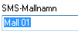
Ändra detta till mallens namn exempelvis Påminnelse 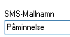.
I Fältet SMS-Malltext skriver man sedan den text som ska skickas i SMS:et.
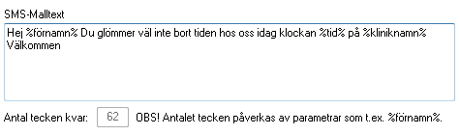
För att infoga datafält såsom aktuellt datum eller namn, högerklicka inne i textrutan. 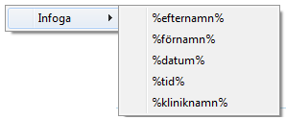
Tänk på att inte överskriva 160 tecken inklusive dataparametrarna som ibland tar fler tecken än vad som visas.

Köer
Förutom alla kö-funktioner som redan finns i Journalsystemet så går de ändå att skapa egna köer i tidboken.
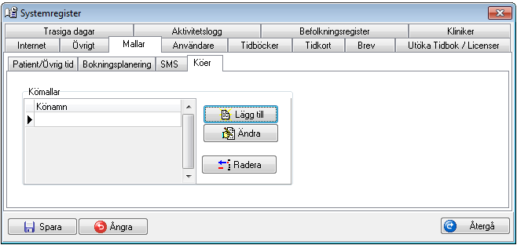

Att skapa en Kö-mall: Tryck på knappen Lägg till
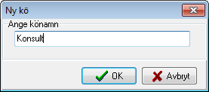

Ange ett kö namn och tryck på OK

Att redigera en befintlig Kö-mall: Markera kö-mallen och tryck på knappen Ändra, redigera kö-namnet och tryck på knappen OK.

Användare
Under denna flik skapas de användare som ska kunna logga in i tidboken. Här ställer man också in vilka tidböcker användarna ska få tillträde till.
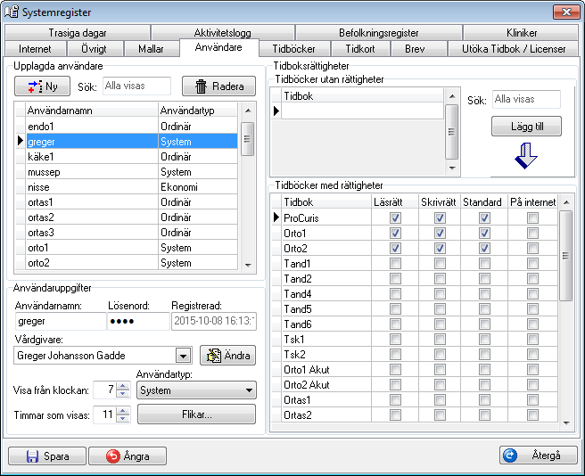

För att lägga till ny användare i tidboken tryck på knappen Ny.
Skrin in Användarnamn, Lösenord och Användartyp. Om Journalprogrammet används på kliniken så förenklar inloggningen i tidboken genom att välja samma användarnamn och lösenord som i journalsystemet.
Välj den vårdgivare som motsvarar den inloggade på parametern Vårdgivare, tryck på knappen Ändra om några uppgifter saknas på vårdgivaren. Tänk på att lägga in ett mobilnummer på alla vårdgivare Om de ska vara möjligt att skicka SMS till dem.
Parametrarna Visa från klockan och Timmar som visas fylls i från vilket klockslag användarens tidbok skall börja visas på och antal timmar framåt..
Under Tidboksrättigheter finns Tidböcker utan rättigheter, markera de tidböcker som användaren skall ha rättighet till och klicka på knappen Lägg till.
I rutan Tidböcker med rättigheter ställer man sedan rättighet i flera steg.
För att få läsa en tidbok, sätt en bock i rutan Läsrätt
För att få boka i en tidbok, sätt en bock i rutan Skrivrätt
För att få tidboken ska vara tillgänglig på internet, sätt en bock i På Internet, se mer om detta längre fram i manualen.

När man gjort alla dessa stegen och man tryck på knappen Sparaknappen, får man en fråga.
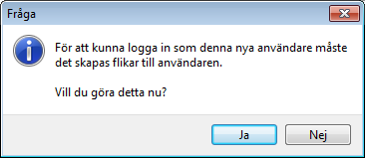
Önskas detta så svarar man Ja på frågan (rekommenderas att svara ja för annars får man göra detta manuellt på Flikinställningar istället ).
Se Flikinställningar i kapitel 8.8.2.

Tidböcker
På denna flik läggs alla resurser eller tidböcker in. En tidbok kan vara kopplad till både en person, ett rum eller annan resurs.
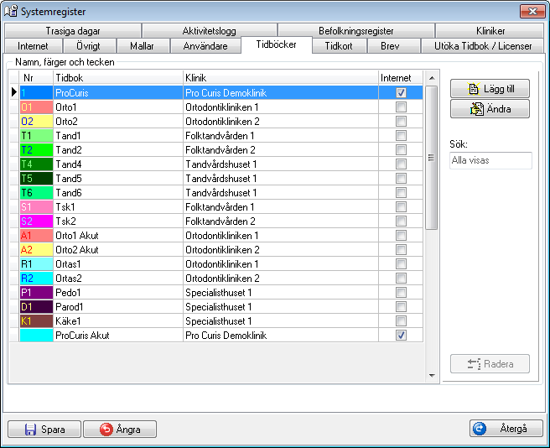

För att skapa en helt ny tidbok, tryck på knappen Lägg till Oftast är det dock enklare att markera en tidbok och högerklicka och välja Kopiera tidbok… Då får den nya tidboken automatiskt Tidkort, Mallar och Brev från den valda tidboken.

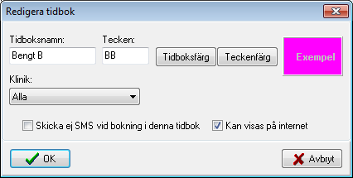

Fyll i Tidboksnamn, Tecken, Tidboksfärg och Teckenfärg.
Välj om tidboken ska tillhöra någon särskild klinik. Väljs en särskild klinik så är det endast vårdgivare på den kliniken som kan se tidboken. Vill man att alla ska kunna se den väljer man parametern Alla under Klinik.

Tidkort
Tidboken har flera olika utskriftsfunktioner där tidkort är den snabbaste och smidigaste. På många kliniker får man en minneslapp direkt i handen om nästa besök, dessa minneslappar kallar vi för tidkort.

Tidkort finns i 2 olika utförande. En lösning genom en lokalt installerad COM-ports skrivare och en annan lösning via en nätverkskrivare.
Att skapa ett tidkort till en COM-portsskrivare ser lite annorlunda ut än om man väljer att skriva ut till en nätverksskrivare.

Fördelen med en COM-portsskrivare är att utskriften sker mycket fort.
Nackdelen är att de inte går att redigera utskriften så mycket.

Fördelen med en nätverksskrivare är att den går att användas av flera klienter(datorer) samtidigt och att utskriften går att utforma hur som helst.
Nackdelen är att de tar längre tid och att vårdgivaren ofta inte ser Om patienten får sin tidlapp. Klinikerna ställer ofta en sådan skrivare på en gemensam plats.

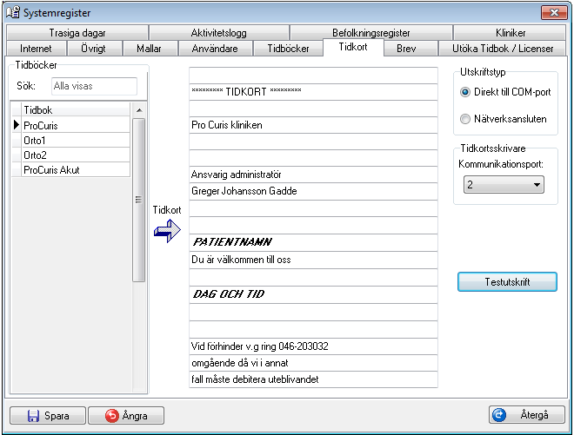

Att skapa eller redigera ett tidkort med COM-portsskrivare.
Börja med att välja Tidbok som skall redigeras.
Utskriftstyp skall stå på Direkt till COM-port
På Tidkortsskrivare väljs vilken COM-port som tidlappen skickas till.
Tryck på nedåtpilen i rutan för att välja en port mellan 1 och 8.

Tryck sedan på Knappen Testutskrift för att kontrollera att utskriften fungerar.
får man detta meddelande så har man valt fel COM-Port
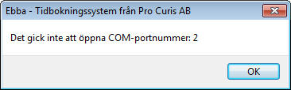
Välj en annan COM-port tills testutskriften fungerar.

Börja sedan med att redigera innehållet i tidkortet.
Ställa markören i den textrutan som ska redigeras, byt till nästa rad och redigera.

De rader som det står PATIENTNAMN och DAG OCH TID
Går ej att redigera eller radera.

Brev
Här skapar man sina brevmallar som man skickar till sina patienter. Som standard finns de 2 typer av brevmallar.
Utöver de 2 standardbrevmallar går de att skapa egna brevmallar.
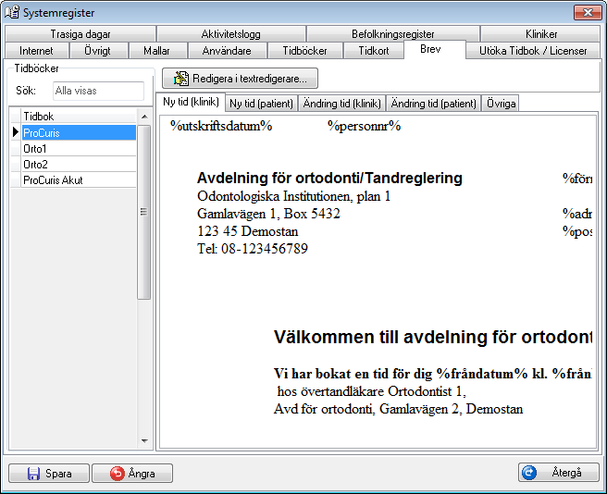

Som standard skapas de automatiskt utskrifter vid bokning av ny tid och om tiden flyttas.
Dessa 2 brevmallar kallas för Ny tid (ny bokning) och Ändring tid (en befintlig tid flyttas)

För att skapa en brevmall. Välj den tidbok som brevmallen skall skapas eller redigeras på.
Klicka sedan på en av följande att redigera:
Ny tid(klinik) detta brev kan användas till att ge kliniken en kopia på de brev som skickas till patienten.
Ny tid(patient) detta brev skickas till patienten.
Ändring tid(klinik) detta brev kan användas till att ge kliniken en kopia på de ändrade tider som skickas till patienten.
Ändring tid(patient) detta brev skickas till patienten när man valt att flytta en tid.
Övriga brev här kan man skapa hur många brev som helst, dessa brev går sedan att använda vid alla utskrifter som berör samtliga patientbokningar. Tänk på att för att kunna skapa ett övrigt brev måste tidboken först ha ett vanligt brev(ett av de första 4)

För att redigera ett brev, markera brevmallen, tryck på knappen Redigera i textredigeraren. För att se vilken typ av patientdata man kan infoga i brevmallen tryck på knappen Information om fält i brev.
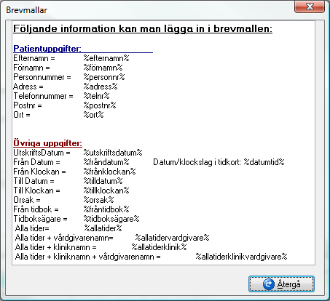
De texter som är omgivna av % tecken skrivs i brevmallen. Se nästa sida hur redigeringen går till.

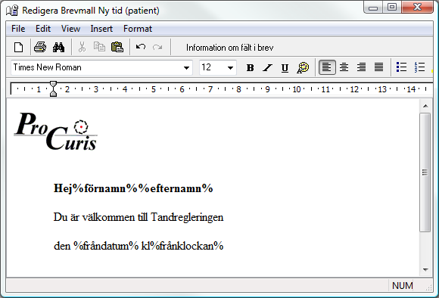
Denna textredigerare fungerar ungefär som word. Om man tänker infoga bildobjekt måste de vara av typen bitmappar d.v.s. *.bmp.
När brevmallen är klar och ska sparas, välj i menyn File, save and exit.

Tänk på att spara innan man lämnar systemregistret, eller byter flik i systemregistret.

Utöka tidboken/Licenser
På denna flik utökar man sin bokbara tid, förnyar sina användarlicenser samt ställer in licensserver.
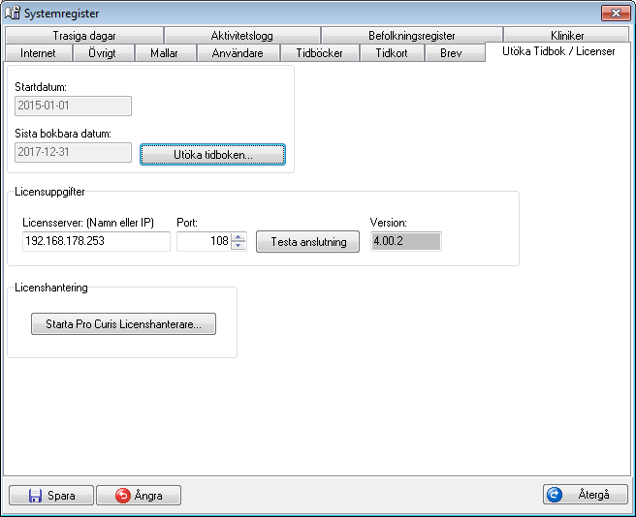

Att utöka sina tidböcker innebär att man öppnar upp ett eller flera år framåt i tiden som det går att boka på.
På parametern Sista bokbara datum står vilken som är sista bokbara dag.
För att kunna boka efter detta datum tryck på knappen Utöka tidboken
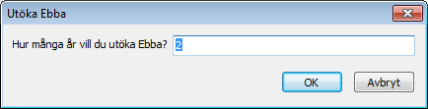
OBS Innan man utökar sina tidböcker bör man vara medveten om att denna process kan ta en ganska lång stund beroende på hur många tidböcker som är upplagda och hur många år man valt att utöka med.
Det brukar vara en bra idé att göra denna operation en dag då ingen eller väldigt få arbetar i tidboken.

Som standar väljs alltid 2 år, men det går bra att välja antal år själv, tryck sedan på knappen OK
När funktionen har utökat alla tidböckerna så måste man starta om tidboken.

Licensserver
Alla program från Pro Curis AB använder en licensserver. Vad denna gör mer konkret går vi inte vidare in på. För mer information Kontakta Pro Curis AB.
Vid parametern Licensserver: (Namn eller IP) visas aktuell licensserver på kliniken, på parametern Port visas aktuell port.
Vill man kontrollera OM tidboken har kontakt med licensserver tryck på knappen Test anslutning.
Parametern Version visar vilken version aktuell licensserver har.

Pro Curis Licenshanterare
En gång om året måste licenserna för programvaran förnyas. Detta görs på denna flik. Tryck på knappen Starta Pro Curis Licenshanterare för att starta licenshanteraren.

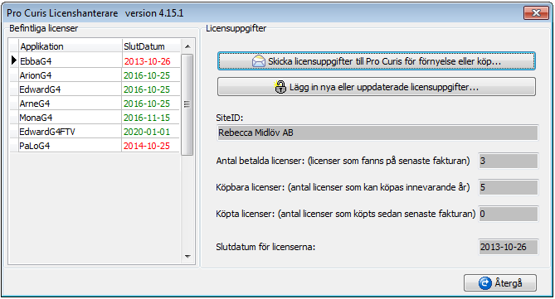

Licenshanteraren är gemensam för alla Pro Curis produkter. Det går att förnya samtliga program från Pro Curis Licenshanterare. Detta för att minimera allt administrativ arbete..

När det är dags att uppdatera licenserna för ett program så kommer det varningar om detta 30 dagar innan licenserna tar slut.
OBS, Efter 30 dagar stannar programmet.
De licenser som är gröna i listan gäller fortfarande.
De licenser som är oranga i listan gäller fortfarande, men är på väg att gå ut.
De licenser som är röda i listan är ogilltiga och dessa programmen går de inte längre att jobbai..

För att förnya sina licenser för ett program.
Välj de program som ska förnyas i listan Applikation genom att klicka på de i listan.
Kontrollera på Slutdatum för licenserna när licensen löper ut, om det är mer än 30 dagar kvar av befintlig licens går det ej att förnya den.
Är det däremot mindre än 30 dagar kvar av befintlig licens tryck på knappen Skicka licensuppgifter till Pro Curis för förnyelse eller köp….

En dialog visas om att mail kommer att skickas:
Om denna ruta inte visas ellerdator inte har installerat något mailprogram kontaktar ni Pro Curis AB.
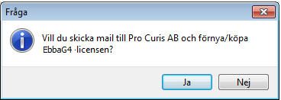

Svara Ja.

Den installerade e-postprogrammet startas/öppnas och ett nytt brev skapas automatiskt med licensuppgifterna ifyllda. Fyll i kliniknamn och eventuellt namn och skicka brevet till Pro Curis. (sales@procuris.se)

Oftast kommer licensuppgifterna från Pro Curis på mail inom en dag. Gå då till Licensfliken och Klicka på knappen Lägg in nya eller uppdaterade licensuppgifter…
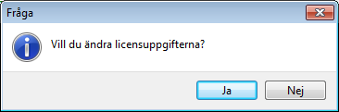

Kopiera informationen SiteID från licensuppgifter svarsbrevet från Pro Curis.
Klistra in de i rutan
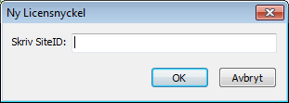
tryck på OK

Kopiera informationen LicensData från licensuppgifter svarsbrevet från Pro Curis.
Klistra in de i rutan
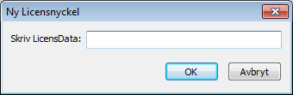
tryck på OK

Trasiga dagar
Denna flik innehåller ett reparationsverktyg för bokningar som blivit felaktiga.
Om det någonstans står i tidboken att Denna tid går ej att boka och de inte finns någon rimlig förklaring.
Kontakta Pro Curis för mer information.

Aktivitetslogg
Då de enligt lag skall finnas fullständig spårbarhet i ett modernt journalsystem går de här att ta reda på allt. Både gällande personal och patienter.
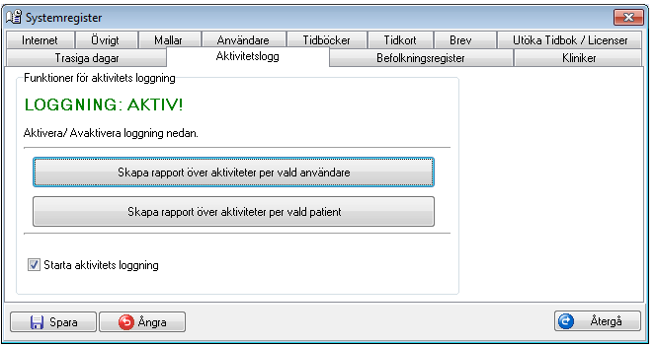

Önskas loggen på en vårdgivare/användare klicka på knappen Skapa rapport över aktiviteter per vald vårdgivare
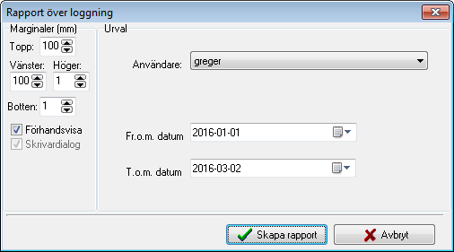

Urval:
Välj Användare
Från och med datum på Fr.o.m datum
Till och med datum på T.o.m datum
Tryck sedan på knappen Skapa rapport

Här visar loggen allt som användaren gjort i tidboken
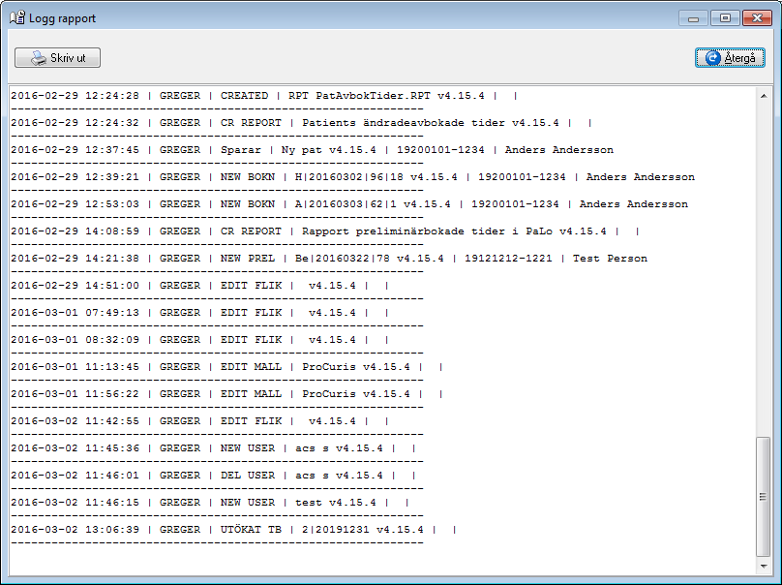

För utskrift, tryck på knappen Skriv ut
Tryck på Återgå för att stänga Logg-rapporten.

Det går också att spåra en viss patients förehavanden,
tryck på knappen Skapa rapport över aktiviteter per vald patient.
Ange personnumret och tryck på knappen Skapa rapport
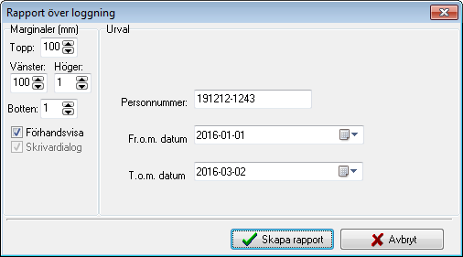

Befolkningsregister
På denna flik aktiverar man kopplingen till ett arkiv med personuppgifter, ett så kallat befolkningsregister.
Dessa register finns oftast endast tillgängliga för Regioner och kostar en del att utveckla.
Vill man veta mer om denna koppling vänligen kontakta Pro Curis AB för mer information 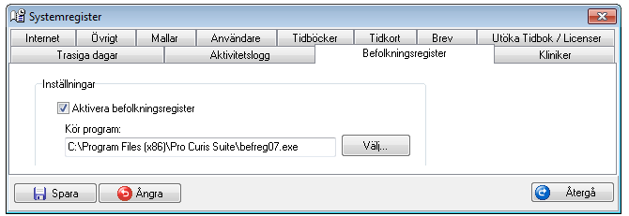
Om kunden har denna typen av koppling så aktiveras denna genom att sätta en bock i rutan
Aktivera befolkningsregister
På knappen Välj ställs sökvägen in till BefregXX.exe

Kliniker
På denna flik kopplas tidböcker eller resurser samman till egna enheter eller separata kliniker
I många landsting arbetar klinikerna helt olika och kräver därför avskildhet från andra klinikers tidböcker.
Detta skapas numera på ett väldigt enkelt vis genom att koppla tidböckerna till sin egen klinik.
På detta sätt går det att arbeta i samma databas men ändå ha sitt eget system.
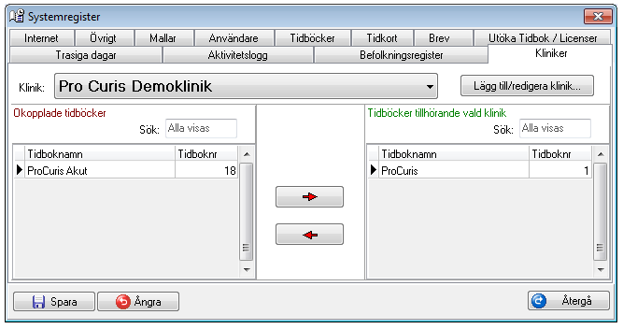

Att koppla en tidbok till en klinik:
Börja med att välja klinik, tryck på nedåtpilen i rutan Klinik och välj klink att koppla tidbok till.
Till vänster finns parametern Okopplade tidböcker, de tidböcker som ligger här går att koppla till önskad klinik. Markera den tidbok som ska flyttas till kliniken och tryck på den knappen med en röd till som pekar åt höger. Tidboken flyttas då till den högra sidan som heter Tidbok tillhörande vald klink.

Vill man ta bort en tidbok från en klinik. Börja med att välj klinik, klicka sedan på tidbokens namn i listan Tidböker tillhörande vald klinik, tryck sedan på knappen som har en röd pil som pekar åt vänster.

?
Under denna meny finns Hjälp och Om
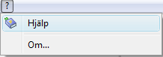

Hjälp
Under denna meny ligger manualen till tidboken Ebba.
Den går att öppna i Microsoft Word från Office 97 och framåt, det kan även gå att öppna manualen i tidigare
versioner. Finns ingen manual på datorn så får man en fråga om att hämta hem den ifrån Pro Curis hemsida.
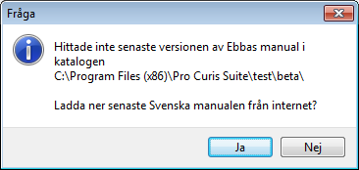

Om
Det är här man hittar programversion av Ebba.
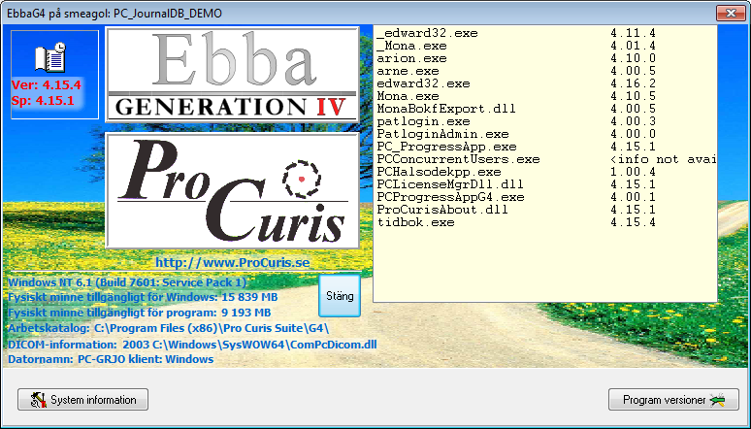

Versionshistorik på internet
Längst upp till vänster visas vilken version programmet har. Det går även att klicka på denna text för att komma direkt till Pro Curis hemsida på internet till versioninformationen. Här finns information om alla versioner som släppts och vilka uppdateringar som tillkommit, fel som rättats med mera.

Vid eventuella fel kontakta Pro Curis
Till höger visas aktuella filer som finns i installationskatalogen där programmet körs från samt deras versioner. Vid eventuella fel i programmet, kontakta Pro Curis support på support@procuris.se Skicka då gärna med en skärmdump som visar denna ruta med alla versioner framme.

Bakgrundsbilden följer årstiderna.

Rapporterna går att uppdatera från internet. Dubbelklicka då på Ebbaikonen.
Följande fönster kommer upp, väljer man Ja så hämtas rapporterna.

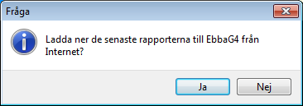

Rapporterna hämtas hem och detta visas på skärmen, när detta är klart så visas ett fönster som säger att Rapporterna nu är uppdaterade.

